GAME EDUKASI MEDIA PEMBELAJARAN BERBASIS ANDROID PADA MATA PELAJARAN PENDIDIKAN JASMANI KESEHATAN DI SEKOLAH MENENGAH ATAS NEGERI 1 TILAMUTA

Oleh :
ALAN R. LABUGA
T3117174

SKRIPSI

Untuk memenuhi salah satu syarat ujian
guna memperoleh gelar sarjana


PROGRAM SARJANA
TEKNIK INFORMATIKA
UNIVERSITAS ICHSAN GORONTALO
GORONTALO
2021

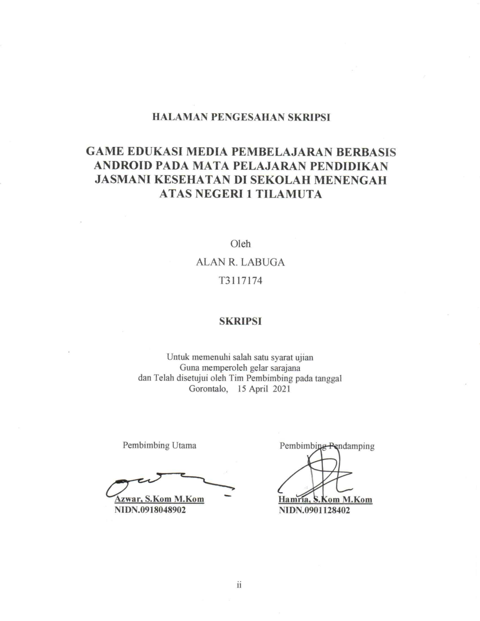
LEMBAR PENGESAHAN SKRIPSI

GAME EDUKASI MEDIA PEMBELAJARAN BERBASIS ANDROID PADA MATA PELAJARAN PENDIDIKAN JASMANI KESEHATAN DI SEKOLAH MENENGAH ATAS NEGERI 1 TILAMUTA

Oleh :
ALAN R. LABUGA
T3117174

SKRIPSI

Untuk memenuhi salah satu syarat ujian guna memperoleh
gelar sarjana program Studi Teknik Informatika,
ini telah disetujui oleh tim pembimbing
Gorontalo, 03 April 2021

Pembimbing Utama Pembimbing Pendamping

Azwar, M.Kom Hamria, M.Kom
NIDN : 0918048902 NIDN: 0901128402
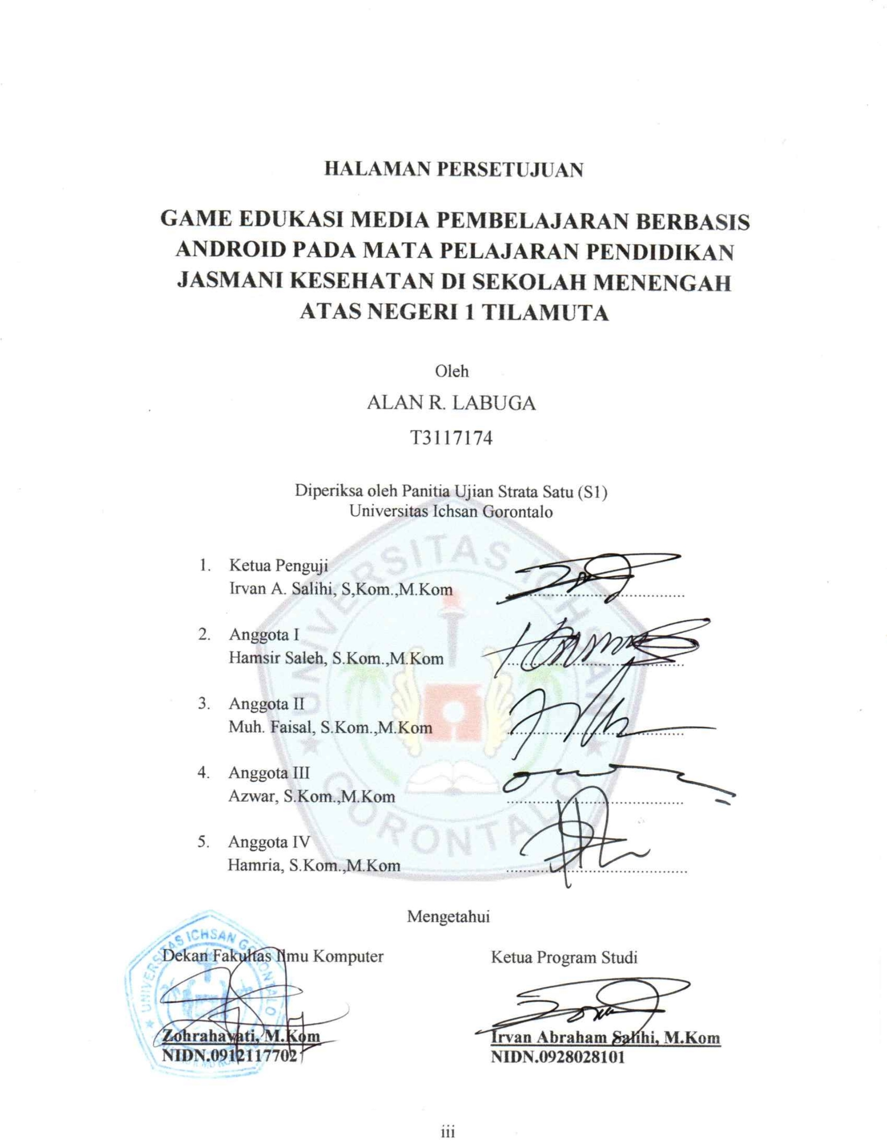

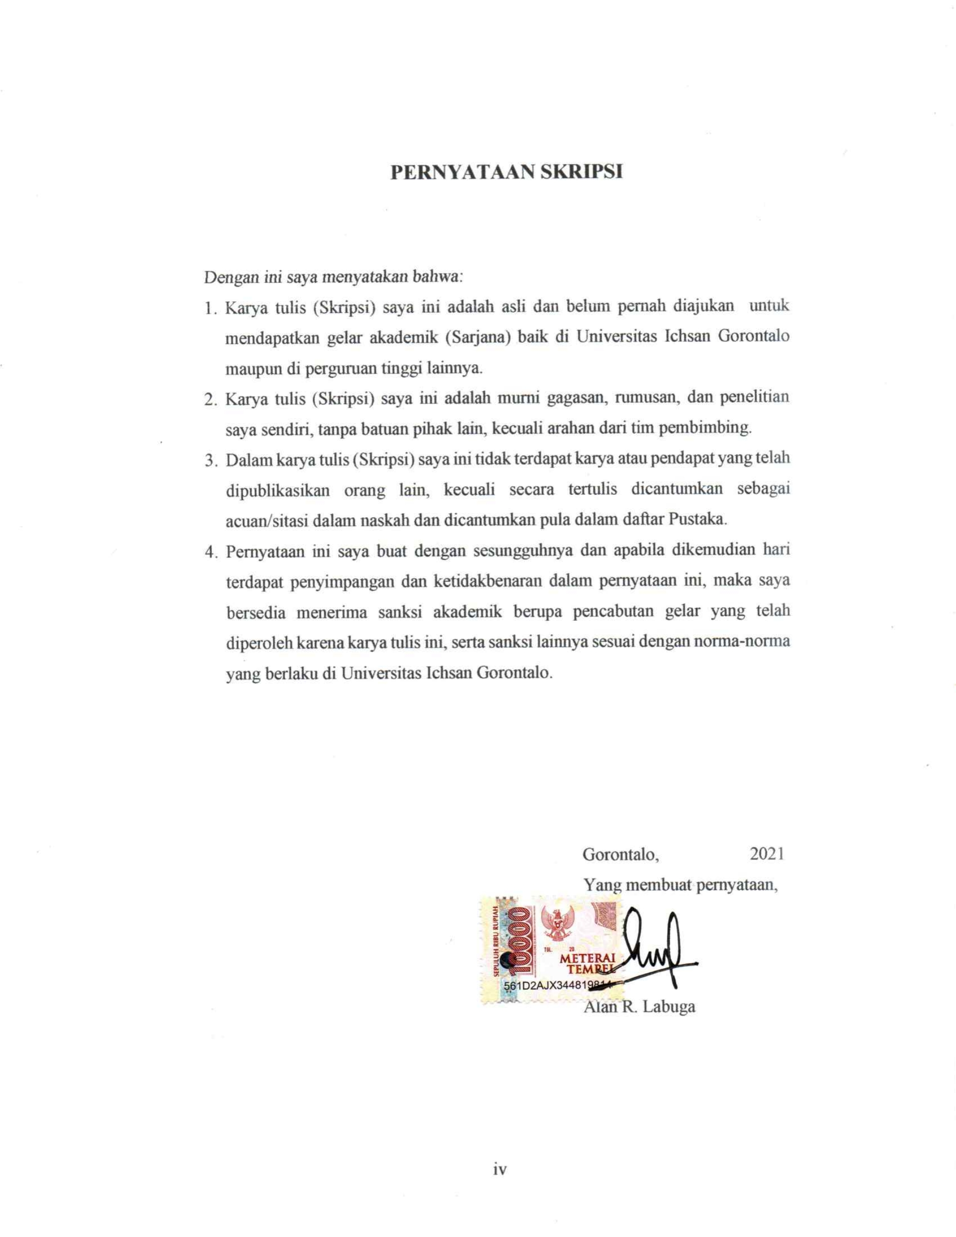
PERNYATAAN SKRIPSI

Dengan ini saya menyatakan bahwa:
- Karya tulis (Skripsi) saya ini adalah asli dan belum pernah diajukan untuk mendapatkan gelar akademik (Sarjana) baik di Universitas Ichsan Gorontalo maupun di perguruan tinggi lainnya.
- Karya tulis (Skripsi) saya ini adalah murni gagasan, rumusan, dan penelitian saya sendiri, tanpa batuan pihak lain, kecuali arahan dari tim pembimbing.
- Dalam karya tulis (Skripsi) saya ini tidak terdapat karya atau pendapat yang telah dipublikasikan orang lain, kecuali secara tertulis dicantumkan sebagai acuan/sitasi dalam naskah dan dicantumkan pula dalam daftar Pustaka.
- Pernyataan ini saya buat dengan sesungguhnya dan apabila dikemudian hari terdapat penyimpangan dan ketidakbenaran dalam pernyataan ini, maka saya bersedia menerima sanksi akademik berupa pencabutan gelar yang telah diperoleh karena karya tulis ini, serta sanksi lainnya sesuai dengan norma-norma yang berlaku di Universitas Ichsan Gorontalo.

Gorontalo, 2021
Yang membuat pernyataan,

Alan R. Labuga

ABSTRACT

ALAN R. LABUGA. T31117174. ANDROID-BASED LEARNING MEDIA EDUCATION GAME ON PHYSICAL HEALTH EDUCATION SUBJECT AT STATE HIGH SCHOOL 1 TILAMUTA

In the field of education, an android-based learning media is taken as one solution that can provide convenience in the learning process and as a tool for students to learn. This study is a type of Research and Development (R and D) to produce a certain product and test the feasibility or effectiveness of the product. To determine the feasibility or effectiveness of Android-based learning media educational games on Physical Health Education subject at State High School 1 Tilamuta, the researcher distributes a questionnaire addressed to 30 students of State High School 1 Tilamuta. Based on the questionnaire, at least 30 students state that the application of educational games as a learning medium can assist in the learning process in Physical Health Education subject and can help students understand the Physical Health Education material itself. So, it can be concluded that educational games as learning media are very interesting, easy to understand, easy to run, free from errors, and can be implemented.

Keywords: educational games, learning media, android, R and D, Physical Health Education

ABSTRAK

ALAN R. LABUGA. T3117174. GAME EDUKASI MEDIA PEMBELAJARAN BERBASIS ANDROID PADA MATA PELAJARAN PENDIDIKAN JASMANI KESEHATAN DI SEKOLAH MENENGAH ATAS NEGERI 1 TILAMUTA

Dalam bidang Pendidikan media pembelajaran berbasis android ini merupakan salah satu solusi yang dapat memberikan kemudahan dalam proses pembelajaran dan sebagai alat bantu siswa untuk belajar. Penelitian ini merupakan jenis penelitian dan pengembangan (Research and Development) dengan bertujuan untuk menghasilkan sebuah produk tertentu dan menguji kelayakan atau keefektifan produk tersebut. Untuk mengetahui kelayakan atau keefektifan game edukasi media pembelajaran berbasis android pada mata pelajaran penjaskes di SMA Negeri 1 Tilamuta, maka peneliti membuat kuisioner yang disebarkan kepada 30 siswa SMA Negeri 1 Tilamuta. Berdasarkan hasil dari kuisioner tersebut maka setidaknya 30 siswa menyatakan aplikasi game edukasi sebagai media pembelajaran ini dapat membantu dalam proses pembelajaran pada mata pelajaran penjaskes dan dapat membantu siswa dalam memahami materi penjaskes itu sendiri. Jadi dapat disimpulkan bahwa game edukasi sebagai media pembelajaran ini sangat menaik, mudah dipahami, mudah dijalankan, bebas dari kesalahan dan dapat diimplementasikan.

Kata kunci: game edukasi, media pembelajaran, android, Research and Development, Penjaskes.
KATA PENGANTAR

Alhamdulillah, puji dan syukur penulis panjatkan kepada Allah SWT, atas berkat dan rahmatnyalah sehingga penulis dapat menyelesaikan skripsi ini, dan shalawat serta salam tak lupa kita haturkan kepada junjungan kita Nabi besar Muhammad SAW, beserta kepada keluarga beliau, sahabat beliau, kerabat beliau, serta umat islam yang selalu senantiasa masih mengikuti ajaran beliau sampai sekarang. Adapun tujuan dari penulisan skripsi ini untuk memenuhi salah satu syarat penyusunan Skripsi Program Studi Teknik Informatika Fakultas Ilmu Komputer Universitas Ichsan Gorontalo.
Sehubungan dengan selesainya skripsi ini, penulis mengucapkan terima kasih kepada semua pihak yang telah memberikan dukungan moril maupun materil sehingga usulan penelitian ini dapat selesai. Penulis mengucapkan terima kasih kepada :
- Muhamad Ichsan Gaffar, SE, M.Si, selaku Ketua Yayasan Pengembang Ilmu Pengetahuan dan Teknologi (YPIPT) Ichsan Gorontalo;
- Dr. Abdul Gaffar La Tjokke, M.Si, selaku Rektor Universitas Ichsan Gorontalo;
- Zohrahayaty, M.Kom, selaku Dekan Fakultas Ilmu Komputer Universitas Ichsan Gorontalo;
- Sudirman S. Pan’na, M.Kom, selaku Pembantu Dekan I Bidang Akademik Fakultas Ilmu Komputer Universitas Ichsan Gorontalo;
- Irma Surya Kumala, M.Kom, selaku Pembantu Dekan II Bidang Administrasi Umum dan Kauangan Fakultas Ilmu Komputer Universitas Ichsan Gorontalo;
- Sudirman Malangi, M.Kom, selaku Pembantu Dekan III Bidang Kemahasiswaan Fakultas Ilmu Komputer Universitas Ichsan Gorontalo;
- Irvan Abraham Salihi, M.Kom, selaku Ketua Jurusan Teknik Informatika Fakultas Ilmu Komputer Universitas Ichsan Gorontalo;
- Azwar, M.Kom, selaku Pembimbing Utama;
- Hamria, M.Kom, selaku Pembimbing Pendamping;
- Bapak dan Ibu Dosen Universitas Ichsan Gorontalo yang telah mendidik dan mengajarkan berbagai disiplin ilmu kepada penulis;
- Ucapan terima kasih kepada kedua Orang Tua saya yang tercinta, atas segala dukungan, motivasi, serta doa restunya;
- Teman-teman Fakultas Ilmu Komputer Universitas Ichsan Gorontalo Angkatan 2017 yang telah memberikan dukungan yang sangat besar kepada penulis;
- Kepada semua pihak yang ikut membantu dalam penyelesaian skripsi ini yang tak sempat penulis sebutkan satu-persatu.
Semoga Allah SWT melimpahkan balasan atas jasa-jasa mereka kepada yang telah membantu penulis dalam menyelesaikan skripsi ini. Penulis menyadari bahwa masih banyak kekurangan dalam skripsi ini. Oleh karena itu penulis sangat mengharapkan kritik dan saran dari semua pihak yang bersifat membangun untuk penyempurnaan penulisan usulan penelitian ini. Semoga usulan penelitian ini dapat bermanfaat bagi kita semua, Amin.

Gorontalo, April 2021

Penulis

DAFTAR ISI
Halaman
HALAMAN JUDUL i
LEMBAR PENGESAHAN SKRIPSI ii
HALAMAN PERSETUJUAN iii
PERNYATAAN SKRIPSI iv
ABSTRACT v
ABSTRAK vi
KATA PENGANTAR vii
DAFTAR ISI ix
DAFTAR GAMBAR xi
DAFTAR TABEL xiii
BAB I PENDAHULUAN 1
  - Latar Belakang 1
  - Identifikasi Masalah 2
  - Batasan Masalah 2
  - Rumusan Masalah 2
  - Tujuan Penelitian 3
  - Manfaat Penelitian 3
BAB II LANDASAN TEORI 4
2.1 Tinjauan Studi 4
2.2 Tinjauan Pustaka 6
2.2.1 Media Pembelajaran 6
2.2.2 Game Edukasi 10
2.2.3 Android 11
2.2.4 Android Studio 12
2.2.5 Adobe XD 13
2.2.6 Pengertian Penjaskes 13
2.2.6.1 Permainan Bola Besar 14
2.2.6.2 Permainan Bola Kecil 15
2.2.6.3 Atletik 16
2.2.7 Pengujian Sistem 16
2.2.7.1 Pengujian Black Box 16
2.2.7.2 Pengujian User Acceptance Testing 17 2.2.7.3 Jenis-Jenis UAT 17
2.3 Kerangka Pikir 18 BAB III METODE PENELITIAN 19
3.1 Jenis, Metode, Subjek, Objek, Waktu, dan Lokasi Penelitian 19
3.2 Pengumpulan Data 20
3.3 Pengembangan Sistem 20
3.3.1 Sistem Yang Diusulkan 20
3.3.2 Analisis Sistem 22
3.3.3 Desain Sistem 22
3.3.4 Penerapan 24
3.3.5 Tahap Evaluasi 24
3.4 Konstruksi Sistem 24
3.5 Pengujian Sistem 25
BAB IV HASIL PENELITIAN 26
4.1 Hasil Pengembangan Sistem 26
4.1.1 Analisis Sistem 26
4.1.2 Perancangan Sistem 27
4.1.3 Desain Sistem 29
4.1.4 Konstruksi Sistem 31
4.1.5 Pembuatan User Acceptance Testing (UAT) 32
4.1.6 Pengujian Sistem 41
BAB V PEMBAHASAN 48
5.1 Tampilan Desain Sistem 48
BAB VI PENUTUP 58
6.1 Kesimpulan 58
6.2 Saran 58
DAFTAR PUSTAKA 60

DAFTAR GAMBAR

Halaman
Gambar 2.1 : Android Studio 12
Gambar 2.2 : Halaman Editor Adobe XD 13
Gambar 2.3 : Kerangka Pikir 18
Gambar 3.1 : Sistem Yang Diusulkan 21
Gambar 3.2 : Rangkaian Storyboard 22
Gambar 4.1 : Use Case Diagram 28
Gambar 4.2 : Materi, quiz, dan game yang ditampilkan dalam format java
dan xml 29
Gambar 4.3 : Background dan gambar yang ditampilkan dalam format JPG
dan GIFT 30
Gambar 4.4 : Contoh desain background, gambar, dan tombol dalam
Aplikasi 30
Gambar 4.5 : Kumpulan tombol dan icon 30
Gambar 4.6 : Layar kerja android studio 31
Gambar 4.7 : Desain tampilan halaman awal saat membuka aplikasi 32
Gambar 4.8 : Desain tampilan halaman menu utama 33
Gambar 4.9 : Desain tampilan halaman menu materi 33
Gambar 4.10 : Desain tampilan halaman menu materi pembelajaran 34
Gambar 4.11 : Desain tampilan halaman menu quiz 34
Gambar 4.12 : Desain tampilan halaman menu mulai quiz 35
Gambar 4.13 : Dasain tampilan halaman menu skor quiz 35
Gambar 4.14 : Dasain tampilan halaman menu game 36
Gambar 4.15 : Dasain tampilan halaman menu memory game 36
Gambar 4.16 : Dasain tampilan halaman menu mulai memory game 37
Gambar 4.17 : Dasain tampilan halaman menu skor memory game 37
Gambar 4.18 : Dasain tampilan halaman menu puzzle 38
Gambar 4.19 : Dasain tampilan halaman menu pilih gambar puzzle 38
Gambar 4.20 : Dasain tampilan halaman menu mulai game puzzle 39
Gambar 4.21 : Dasain tampilan halaman menu skor game puzzle 39
Gambar 4.22 : Dasain tampilan halaman menu info 40
Gambar 4.23 : Dasain tampilan halaman menu profile 40
Gambar 5.1 : Tampilan halaman awal saat membuka aplikasi 48
Gambar 5.2 : Tampilan halaman menu utama 49
Gambar 5.3 : Tampilan halaman menu materi 49
Gambar 5.4 : Tampilan halaman menu materi pembelajaran 50
Gambar 5.5 : Tampilan halaman menu quizPada tampilan halaman 50
Gambar 5.6 : Tampilan halaman menu mulai quiz 51
Gambar 5.7 : Tampilan halaman menu skor quiz 51
Gambar 5.8 : Tampilan halaman menu game 52
Gambar 5.9 : Tampilan halaman menu memory game 52
Gambar 5.10 : Tampilan halaman menu mulai memory game 53
Gambar 5.11 : Tampilan halaman menu skor memory game 53
Gambar 5.12 : Tampilan halaman menu puzzle 54
Gambar 5.13 : Tampilan halaman menu pilih gambar puzzle 54
Gambar 5.14 : Tampilan halaman menu mulai game puzzle 55
Gmabar 5.15 : Tampilan halaman menu skor game puzzle 55
Gambar 5.16 : Tampilan halaman menu info 56
Gambar 5.17 : Tampilan halaman menu profile 57

DAFTAR TABEL

Halaman
Tabel 2.1 : Tinjauan Studi 4
Tabel 2.2 : Versi Android 11
Tabel 4.1 : Hasil Pengujian Black Box 41
Tabel 4.2 : Format opsi jawaban dan bobot pada pengujian UAT 44
Tabel 4.3 : Format kuisioner pengujian UAT 45
Tabel 4.4 : Format jawaban kuisioner pada pengujian UAT 46
Tabel 4.5 : Format hasil pengujian UAT 47

BAB I
PENDAHULUAN

  - Latar Belakang
Pembelajaran pendidikan jasmani olahraga dan kesehatan merupakan proses pembelajaran yang melalui aktivitas gerak yang kemudian didesain untuk meningkatkan pengetahuan tantang kebugaran jasmani, aktif dalam perilaku hidup sehat, bersikap sportif, mengembangkan keterampilan gerak tubuh, dan bisa mengontrol emosi. Game edukasi merupakan kegiatan yang dilakukan dengan menggunakan alat untuk membantu dalam proses pembelajaran yang dapat memberikan informasi dan kesenangan layaknya permainan, namun tetap mengandung unsur-unsur mendidik dan nilai-nilai pendidikan [1]. Jadi penggunaan game edukasi sangat membantu dalam proses pembelajaran dalam dunia pendidikan.
Pendidikan pada tahun 2020 mengalami perubahan pada proses pembelajaran dikarenakan adanya pandemi Covid-19. Pada masa pandemi banyak sekolah yang diliburkan sehingga proses pembelajaran tidak menjadi efektif. Gorontalo merupakan salah satu provinsi yang menerapkan proses pembelajaran jarak jauh berdasarkan surat edaran dari Kementrian Pendidikan dan Kebudayaan (Kemendikbud) nomor 15 Tahun 2020 tentang pedoman penyelenggaraan belajar dari rumah dalam masa darurat penyebaran Covid-19. Hal ini menjadi masalah bagi SMA Negeri 1 Tilamuta karena secara umum guru dan siswa tidak dapat melakukan pembelajaran tatap muka secara langsung. SMA Negeri 1 Tilamuta memiliki tenaga pengajar sebanyak 58 orang, dan jumlah siswa 838 orang, untuk guru penjaskes sendiri berjumlah 3 orang.
Banyak sekolah menengah mengurangi jam pelajaran Pendidikan jasmani olahraga dan kesahatan untuk menambah jam pelajaran yang dianggap serius dan penting. Di SMA Negeri 1 Tilamuta pembelajaran penjaskes dijadwalkan dari hari Senin sampai hari Sabtu hanya satu kali pertemuan. Sedangkan mata pelajaran yang lainnya sampai 2 atau 3 kali pertemuan.
Selain itu juga ketersediaan berbagai media pemebelajaran penjaskes itu sendiri yang ada di SMA Negerei 1 Tilamuta tidak sepenuhnya menjadi daya Tarik ataupun faktor penentu keberhasilan selama proses pembelajaran berlangsung. Jadi para siswa banyak yang kurang memahami materi dari mata pelajaran penjaskes itu sendiri. Itu di buktikan dengan adanya nilai yang di dapat oleh para siswa dalam ujian akhir semester.
Berdasarkan masalah diatas, maka penulis melakukan penelitian dengan judul “Game Edukasi Media Pembelajaran Berbasis Android Pada Mata Pelajaran Pendidikan Jasmani Kesehatan Di Sekolah Menengah Atas Negeri 1 Tilamuta”.
  - Identifikasi Masalah
Berdasarkan latar belakang di atas, maka dapat diidentifikasi pemasalahannya sebagai berikut :
- Proses pembelajaran tidak menjadi efektif pada masa pandemi covid-19.
- Kurangnya jam pelajaran pendidikan jasmani olahraga dan kesehatan di SMA Negeri 1 Tilamuta.
- Kurangnya ruang yang mampu membuat materi pembelajaran penjaskes dapat dikomunikasikan dan dibuktikan dengan kejelasan dan ketelitian.
- Kurangnya pemahaman para siswa soal materi penjaskes itu sendiri.
  - Batasan Masalah
Yang menjadi pokok permbahasan dalam penelitian ini yaitu materi yang akan dibahas hanya pada sub bahasan bola besar, bola kecil, dan atletik.
  - Rumusan Masalah
Berdasarkan identifikasi masalah di atas, maka dapat dirumuskan permasalahan yang akan dibahas dalam penelitian ini adalah :
- Bagaimana merancang aplikasi berbasis android untuk mendukung proses-proses pembelajaran mata pelajaran penjaskes ?
- Apakah dengan adanya media pembelajaran berbasis android bisa menambah pengetahuan siswa tentang materi penjaskes ?
- Bagaimana cara menerapkan aplikasi berbasis android sebagai media pembelajaran Pendidikan Jasmani Kesehatan yang dapat dijalankan pada Smartphone android ?
  - Tujuan Penelitian
Tujuan yang ingin dicapai oleh penulis dari penelitian ini adalah :
- Merancang dan membangun aplikasi android sebagai media pembelajaran pada mata pelajaran Pendidikan Jasmani Kesehatan di SMA Negeri 1 Tilamuta.
- Menerapkan media pembelajaran berbasis android pada mata pelajaran penjaskes di SMA Negeri 1 Tilamuta untuk mendukung proses pembelajaran agar menjadi efektif.
- Membuat sebuah kuisioner yang di isi oleh para siswa untuk mengetahui apakah aplikasi media pembelajaran berbasis android pada mata pelajaran penjaskes itu sendiri sudah dapat diterima dan layak untuk di terapkan di SMA Negeri 1 Tilamuta.
  - Manfaat Penelitian
Penelitian yang penulis lakukan ini diharapkan memberikan manfaat secara teoritis maupun praktis.
- Manfaat Teoritis
Dari penelitian ini diharapkan dapat mengembangkan ilmu pengetahuan dibidang teknologi komputer dan juga dapat menambah wawasan tentang penerapan media pembelajaran berbasis android. Selain itu juga menjadi sebuah nilai tambah dalam pengetahuan tentang pendidikan jasmani olahraga dan kesehatan.
- Manfaat Praktis
Bagi siswa-siswi dengan adanya aplikasi android game edukasi sebagai media pembelajaran ini dapat membantu dalam mempelajari dan memahami materi Pendidikan jasmani kesehatan, memberi kemudahan dalam belajar kapan saja dan dimana saja, dan mampu meningkatkan minat belajar siswa-siswi di SMA Negeri 1 Tilamuta.
BAB II
LANDASAN TEORI

Tinjauan Studi
Berdasarkan pengamatan penulis, pada penelitian mengenai penggunaan game sebagai media pembelajaran sebelumnya telah dilakukan oleh beberapa peniliti, dapat dilihat pada tabel berikut ini :
Tabel 2.1 Tinjauan Studi
No | Peneliti | Judul | Tahun | Metode | Hasil
1 | Azwar, Hamria, Mohamad Nur Setiawan Kaharu | Game Edukasi Pengenalan Teknologi Informasi Dan Komunikasi Berbasis Android | 2020 | Research and development | Aplikasi game edukasi pengenalan teknologi informasi dan komukasi ini dapat digunakan, serta dapat membantu para siswa MTS Negeri 1 Tilamuta untuk belajar tentang pengenalan teknologi informasi dan komunikasi. Penerapan media pembelajaran berbasis android ini telah dilaksanakan dengan baik. Dapat dilihat dari hasil uji responden yang dilakukan kepada para siswa dan mendapatkan rata-rata skor penilaian yaitu 9 yang termasuk dalam kategori sangat baik atau nilai predikat A. Dari segi kelayakan aplikasi ini juga bisa dikatakan layak dan memenuhi syarat sesuai dengan hasil pengujian blackbox [1] .

No | Peneliti | Judul | Tahun | Metode | Hasil
2 | Rafika Dwi Amelia | Pengembangan Media Pembelajaran Education Mobile Berbasis Android Pada Mata Pelajaran IPA Fisika Kelas VIII Di MTS Al Asror Patemon Kecamatan Gunungpati Kota Semarang | 2016 | Penelitian pengembangan (Development) dengam model pengembangan ADDIE. | Setelah media pembelajaran education mobile berbasis android ini telah dikembangkan maka sudah dikatakan efektif digunakan dalam membantu siswa belajar dirumah. Sesuai dengan hasil yang di dapat dari beberapa analisis, guru, dan siswa yang menilai media pembelajaran education mobile berbasis android sudah memiliki kriteria yang baik. Hasil observasi dibuktikan bahwa pembelajaran sebelumnya yang belum menggunakan media pembelajaran berbasis android ini belum efektif, dikarenakan guru mengalami kesulitan menyampaikan materinya dalam proses pembelajaran [2].
3 | Dwi Yuli Prasetiyo | Pengaruh Game Kuis Berbasis Android Dalam Pembelajaran PPKN Terhadap Hasil Belajar Siswa Kelas VIII Di SMP N 11 Semarang | 2017 | Penelitian Hipotesis | Penerapan media pembelajaran game kuis berbasis android ini telah dilaksanakan dengan baik. Baik itu meliputi penyajian materi dan latihan soal yang terdapat pada media tersebut, penerapn media pembelajaran ini dapat membantu peserta didik dalam pembelajaran baik itu di sekolah maupun di luar sekolah, meningkatkan kerja sama dan melatih para siswa lebih aktif serta meningkatkan motivasi belajar para siswa karena bisa bermain sekaligus belajar. [3].
4 | Devi Afriyantari Puspa Putri | Edugame Operasi Hitung Matematika untuk Anak Sekolah Dasar (SD) Berbasis Android | 2019 | software development life cycle ( SDLC ) Waterfall. | Aplikasi edugame operasi hitung matematika ini dapat digunakan, serta dapat membantu murid SD untuk belajar matematika khususnya dalam operasi hitung dasar, dapat meningkatkan minat siswa dalam belajar dan dapat dijadikan sebuah metode pembelajaran yang lebih interaktif baik didalam ataupun diluar kelas [4].

2.2 Tinjauan Pustaka
2.2.1 Media Pembelajaran
- Pengertian Media Pembelajaran
Kata media sendiri berasal dari bahasa Latin medius yaitu “tengah”, “perantara”, atau “pengantar”. Pengertian media dalam proses pembelajaran cenderung diartikan sebagai alat grafis, photografis, atau elektronis untuk menangkap, memproses dan menyusun kembali informasi visual atau verbal [5]. Media pembelajaran bukan hanya sebagai bahan atau alat saja, melainkan membawa pesan-pesan atau informasi yang bertujuan untuk memperoleh pengetahuan.
Asosiasi Pendidikan Nasional (National Education Association / NEA) memiliki pengertian yang berbeda. Media adalah bentuk komunikasi baik yang tercetak maupun secara audiovisual. Media seharusnya dapat dimanipulasi, dapat dilihat, dapat didengar dan dapat dibaca. Apa pun batasan yang diberikan, tetap ada persamaan di antara batasan-batasan tersebut yaitu bahwa media adalah segala sesuatu yang dapat digunakan untuk menyalurkan pesan dari pengirim ke penerima sehingga dapat merangsang pikiran, perasaan, perhatian dan minat serta perhatian siswa sedemikian rupa sehingga proses belajar bisa terjadi [6]. Jadi dapat disimpulkan bahwa media pembelajaran merupakan suatu proses pembelajaran yang dapat digunakan guru dalam menyampaikan pesan berupa sebuah materi kepada siswa agar dapat menerima materi secara efektif.
2. Ciri-ciri Media Pembelajaran
Adapun beberapa ciri-ciri dari media pembelajaran itu sendiri. Menurut Khudlori Ahmad [6] ada tiga ciri-ciri dari media pembelajaran yaitu ciri fiksatif (fixative property), ciri manipulatif (manipulative property) dan ciri distributif (distributive property).
1. Fixative Property (Ciri Fiksatif) Ciri ini menggambarkan kemampuan media dalam merekam, menyimpan, melestarikan dan merekonstruksikan suatu peristiwa atau objek. Suatu peristiwa atau objek dapat diurut dan disusun kembali dengan media, seperti video tape, audio tape, photography, disk computer, compact disk dan film. Suatu objek yang telah diambil gambarnya atau direkam dengan video kamera dengan mudah dapat direproduksi kapan saja diperlukan. Dengan ciri fiksatif ini, media memungkinkan suatu rekaman kejadian atau objek yang terjadi pada suatu waktu tertentu dapat ditransportasikan tanpa mengenal waktu. Ciri-ciri ini penting bagi guru karena suatu kejadian atau obejek yang telah direkam ataupun disimpan dengan format media yang dapat digunakan setiap saat.
2. Manipulative Property (Ciri Manipulatif) ciri ini dapat mentranformasi kejadian atau objek yang memiliki durasi waktu yang lama menjadi singkat. Kejadian atau objek yang memakan waktu berhari-hari dapat disajikan kepada siswa dalam waktu dua atau tiga menit dengan teknik mengambil gambar. Contohnya, bagaimana proses larva menjadi kepompong, dan kemudian menjadi kupu-kupu dapat dipercepat dengan teknik fotografi atau gambar tersebut. Di samping itu pada saat menayangkan Kembali hasil rekama video kita dapat mempercepat dan dan memperlambatnya. Contohnya, reaksi kimia dapat diamati melalui kemampuan manipulatif dari media.
3. Distributive Property (Ciri Distributif) Ciri distributif dari media memungkinkan suatu objek atau kejadian ditransformasikan melalui ruang, dan secara bersamaan kejadian tersebut dapat disajikan kepada sejumlah besar siswa dengan motivasi pengalaman yang rata-rata sama mengenai kejadian itu. Distribusi media tidak hanya terbatas pada satu kelas atau beberapa kelas pada sekolah di dalam suatu wilayah tertentu, tetapi juga media itu bisa mentransfer ke suluruh dunia, misalnya rekaman video, file computer, dapat disebarkan ke seluruh tempat yang diinginkan kapan saja dan dimana saja.
3. Fungsi Dan Manfaat Media Pembelajaran
Fungsi dan manfaat media pembelajaran mempunyai arti penting dalam proses kegiatan belajar mengajar, karena dalam kegiatan belajar mengajar ketidakjelasan materi yang disampaikan oleh guru dapat dibantu dengan menggunakan media perantara, media juga dapat membantu apa yang kurang mampu guru jelaskan melalui kata-kata ataupun kalimat tertentu. Dalam proses pembelajaran, media memiliki fungsi sebagai pembawa informasi dari sumber (guru) menuju penerima (siswa). Sedangkan metode merupakan proses untuk membantu siswa dalam menerima dan mengolah informasi guna mencapai tujuan pembelajaran.
manfaat media pembelajaran sebagai berikut, yaitu :
1) Media pembelajaran dapat memperjelas penyampaian pesan dan informasi sehingga dapat meningkatkan proses pembelajaran serta hasil belajar siswa,
2) Media pembelajaran dapat meningkatkan dan memfokuskan perhatian siswa sehingga dapat menimbulkan motivasi belajar, dan interaksi yang lebih langsung antara siswa dan lingkungannya agar dapat memungkinkan siswa untuk belajar sendiri sesuai dengan kemampuan dan minatnya.
3) Media pembelajaran dapat mengatasi keterbatasan indera, ruang, dan waktu:
a) Bahan atau benda yang terlalu besar untuk diperlihatkan secara langsung diruang kelas dapat diganti dengan gambar, foto, slide, realita, film, radio atau model,
b) Bahan atau benda yang terlalu kecil yang tidak dapat dilihat dengan mata dapat disajikan dengan bantuan mikroskop, film, slide, atau gambar,
c) Kejadian yang terjadi dimasa lalu atau terjadi satu kali dalam puluhan tahun lalu dapat ditampilkan melalui rekaman video, film, foto, slide,
d) Bahan atau proses yang sangat rumit seperti peredaran darah dapat ditampilkan secara nyata melalui film, gambar, slide, atau simulasi komputer,
e) Kejadian atau percobaan yang dapat membahayakan dapat disimulasikan dengan media seperti komputer, film dan video,
f) Peristiwa alam seperti terjadinya letusan gunung berapi atau proses yang dalam kenyataan memakan waktu yang lama seperti proses kepompong menjadi kupu-kupu dapat disajikan dengan teknik rekaman seperti time-lapse atau film, video, slide atau simulasi komputer.
4) Media pembelajaran dapat memberikan pengalaman yang sama kepada para siswa tentang peristiwa yang terjadi di lingkungan mereka, serta memungkinkan terjadinya hubungan secara langsung dengan guru, masyarakat, dan lingkungannya. Contohnya melalui kunjungan ke museum atau kebun binatang.
Berdasarkan beberapa penjelasan diatas tentang media terkait fungsi dan manfaat media pembelajaran dapat ditarik kesimpulan bahwa fungsi dan manfaat media pembelajaran sangat penting karena media dapat membantu guru dalam penyampaikan suatu materi dalam proses pembelajaran dan media juga bisa menjadi alat bantu untuk mencapai tujuan pembelajaran yang lebih efektif dan baik.

2.2.2 Game Edukasi
Penerapan game edukasi bermula dari perkembangan video game yang sangat pesat dan menjadikannya sebagai media yang efektif, interaktif dan banyak dikembangkan di perusahaan industri. Melihat dari kepopuleran game tersebut, maka peneliti berfikir bahwa merancang game edukasi dapat membantu guru dalam penyampaikan materi pembelajaran atau bisa diterapkan dalam kurikulum pendidikan. Perlu kita ingat juga bahwa game harus memiliki desain antarmuka yang saling berkaitan satu sama lain dan mengandung unsur menyenangkan. Adapun kriteria atau hal-hal yang harus kita perhatikan dalam membuat game edukasi sebagai berikut :
1. Nilai Keseluruhan, dalam hal ini nilai keseluruhan berhubungan dengan semua hal yang terdapat dalam game edukasi misalnya cara bermain, dapat dimainkan kembali dan yang paling utama adalah biaya pembuatan harus diperhatikan dengan baik.
2. Kegunaan (Usability), dalam hal ini kegunaan berhubungan dengan seberapa baik game edukasi dapat memberikan pengetahuan bagi penggunanya.
3. Keakuratan (Accuracy), dalam hal ini keakuratan berhubungan dengan kesesuaian konten yang terdapat dalam game edukasi pada proses pembelajaran, sehingga dapat menambah ilmu pengetahuan penggunanya.
4. Kelayakan, dalam hal ini kelayakan berhubungan dengan bagaimana konten dan desain game edukasi disesuaikan dengan sasaran pengguna. Suatu game edukasi dikatakan layak jika tujuan dari game edukasi yaitu untuk memberikan pengetahuan khusus bagi penggunanya.
5. Hubungan (Relationship), dalam hal ini berhubungan dengan bagaiman suatu konten yang ada didalam game edukasi. Hal ini bertujuan untuk membuat game edukasi dapat dimainkan dengan baik sesuai dengan umur dan karakteristik pengguna.
6. Tujuan, dalam hal ini berhubungan dengan apa yang didapat dari memainkan game edukasi. Game edukasi harus dapat memberikan manfaat bagi penggunanya sehingga konten yang ada didalam game edukasi harus jelas, layak dan bersifat adil.
7. Umpan Balik, dalam hal ini game edukasi harus memberikan umpan balik yang bersifat positif misalnya memberikan efek suara, indikasi benar atau salah, keterangan setelah menyelesaikan game dan sebagainya.[7].
2.2.3 Android
Android adalah sistem operasi berbasis Linux yang dikembangkan untuk perangkat mobile. Android menawarkan sebuah lingkungan yang berbeda untuk pemgembang. Pada tahun ini banyak sekali macam-macam smartphone berbasis android yang dijual antara lain Oppo, Motorola, Huawei, Samsung, Vivo, LG, Google Pixel, Asus, Xiomi, dan masih banyak lagi. Android tidak membedakan antara aplikasi inti dengan aplikasi pihak ketiga, ini berbeda dengan sistem operasi perangkat mobile sebelumnya seperti Windows Mobile, iPhone OS, Symbian dan masih banyak lagi [8]. Berikut adalah tabel tingkatan versi sistem operasi android [9].
Tabel 2.2 Versi Android
Nama | Versi | Peluncuran
Cupcake | 1.5 | 27 April 2009
Donut | 1.6 | 15 September 2009
Eclair | 2.0 – 2.1 | 26 Oktober 2009
Froyo | 2.2 – 2.2.3 | 20 Mei 2010
Gingerbread | 2.3 – 2.3.7 | 6 Desember 2010
Honeycomb | 3.0 – 3.2.6 | 22 Februari 2011
Ice Cream Sandwich | 4.0 – 4.0.4 | 18 Oktober 2011
Jelly Bean | 4.1 – 4.3.1 | 9 Juli 2012
KitKat | 4.4 – 4.4.4 | 31 Oktober 2013
Lollipop | 5.0 – 5.1.1 | 12 November 2014
Marshmallow | 6.0 – 6.0.1 | 5 Oktober 2015
Nougat | 7.0 | Agustus / September 2016
Oreo | 8.0 | Agustus 2017
Pie | 9.0 | Agustus 2018

2.2.4 Android Studio
Android Studio merupakan lingkungan pengembangan Android baru berdasarkan InteliJ IDEA. Mirip dengan Ecplipse dengan ADT Plugin, Android Studio menyediakan alat pengembang terintegrasi android untuk pengembangan dan debugging. Di atas kemampuan yang anda harapkan dari InteliJ (Android Developer). Android studio menawarkan :
1) Gradle berbasis membangun dukungan
2) Android-Spesifik refactoring dan perbaikan yang cepat
3) Alat Lint untuk menangkap kinerja, kegunaan, versi kompatibilitas dan masalah lainnya
4) Proguard dan app-penandantanganan kemampuan
5) Wizard berbasis template untuk membuat desain Android umum dan komponen
6) Sebuah layout editor kaya yang memungkinkan anda untuk dragand-drop-komponen UI. Layout pratinjau pada beberapa konfigurasi layar dan banyak lagi
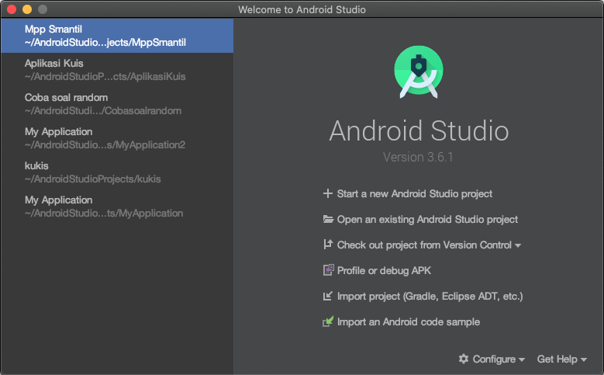
7) Built-in dukungan untuk google cloud platform sehingga mudah untuk mengintegrasikan google cloud messaging dan app engine sebagai komponen server-side [10].

Gambar 2.1 Andorid Studio
2.2.5 Adobe XD
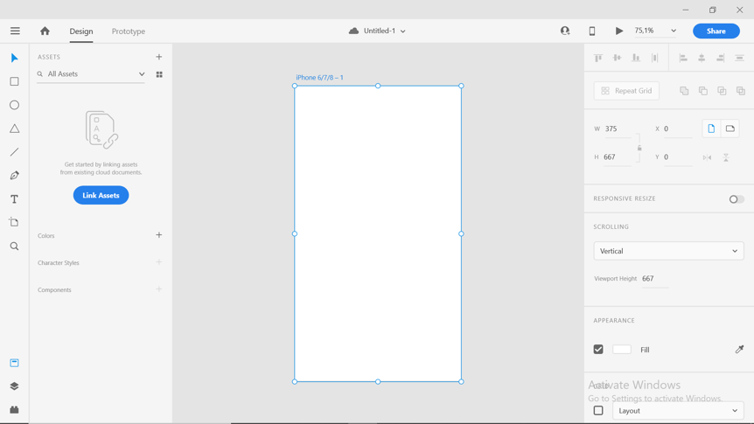
Adobe XD atau juga bisa disebut dengan Adobe Experience Design CC merupakan aplikasi untuk membuat suatu desain berfokus pada pengalaman pengguna yang dikembangkan dan diterbitkan oleh Adobe Systems. Adobe XD mendukung desain vektor dan wireframing, dan menciptakan prototipe interaktif sederhana. Perangkat lunak ini digunakan untuk mendesain dan mengembangankan produk digital yang saling berhubungan agar lebih menjadi praktis dan ringkas. Terdapat empat fitur utama yang ada di Adobe XD, yaitu Streamlined design (beragam tools untuk menggandakan atau memadukan desain dengan mudah), Interactive prototypes (membuat desain saling terhubung dari satu halaman ke halaman berikutnya dan kembali lagi), Live previews untuk membuat contoh tampilan hasil akhir dengan mudah dan terakhir Easy Sharing Adobe XD merupakan solusi desain UX/UI untuk desainer dalam merancang dan membuat prototipe, dan berbagi pengalaman pengguna yang menarik [11].

Gambar 2.2 Halaman Editor Adobe XD

2.2.6 Pengertian Penjaskes
Pendidikan jasmani kesehatan dan olahraga adalah bagian terpadu dari sistem pendidikan secara keseluruhan. Oleh karena itu, pelaksanaan pendidikan jasmani kesehatan dan olahraga harus diarahkan pada pencapaian tujuan pendidikan tersebut. Tujuam pendidikan jasmani kesehatan dan olahraga bukan hanya berfokus pada aktivitas jasmani itu sendiri, tetapi untuk mengembangkan potensi siswa melalui aktivitas jasmani. Secara sederhana, pendidikan jasmani kesehatan dan olahraga memberikan kesempatan kepada siswa untuk:
- Mengembangkan pengetahuan dan keterampilan yang berkaitan dengan aktivitas jasmani, perkembangan artistik, dan perkembangan sosial.
- Mengembangkan kepercayaan diri dan kemampuan untuk menguasai keterampilan gerak dasar yang akan mendorong partisipasinya dalam aneka aktivitas jasmani.
- Memperoleh dan mempertahankan derajat kebugaran jasmani yang optimal untuk melaksanakan tugas sehari-hari secara praktis dan terkendali.
- Mengembangkan nilai-nilai pribadi melalui partisipasi dalam aktivitas jasmani baik secara kelompok ataupun individu.
- Berpartisipasi dalam aktivitas jasmani yang dapat mengembangkan afektif dalam hubungan atar individu.
- Menikmati kesenangan dan keriangan melalui aktivitas jasmani termasuk permainan olahraga.
Diringkasan dalam terminologi yang populer, maka tujuan pembelajaran pendidikan jasmani kesehatan dan olahraga itu harus mencakup tujuan dalam lingkungan yang baik dan psikologi, domain kognitif, dan tak kalah pentingnya dalam domain afektif. Kebugaran jasmani merupakan aspek penting dari domain psikomotorik, yang bertumpuk pada perkembangan kemampuan biologis organ tubuh [12].
2.2.6.1 Permainan Bola Besar
Dalam materi permainan bola besar meliputi permainan sepak bola, permainan bola voli, dan permainan bola basket. Berikut penjelasan singkat tentang sub-bahasan dalam materi bola besar :
- Permainan Sepak Bola
Permainan sepak bola merupakan jenis permainan bola besar yang digemari di Indonesia. Tujuan dari permainan sepak bola yaitu untuk memasukkan bola ke gawang lawan dan mempertahankan gawang sendiri agar tidak kemasukkan bola dari lawan. Permainan sepak bola dapat di jadikan sebagai alat pembelajaran pendidikan jasmani olahraga dan kesehatan karena permainan ini mengandung keterampilan untuk meningkatkan kecepatan, daya tahan tubuh, kekuatan, kelincahan, ketepatan, dan keseimbangan. Disamping itu, permainan sepak bola juga mengandung nilai-nilai yang positif untuk mengembangkan sikap dan karakter menjadi lebih baik, diantaranya kejujuran, ketaatan pada peraturan, disiplin, respek terhadap orang lain, dan keterampilan dalam berkerja sama.
- Permainan Bola Voli
Permainan bola voli ini cepat menarik perhatian dikarenakan hanya membutuhkan sedikit keterampilan dasar dan mudah dikuasai dalam jangka waktu latihan yang singkat dan dapat dilakukan oleh pemain dengan berbagai tingkat kebugaran jasmani. Dalam permainan bola voli memiliki tim yang terdiri dari 6 orang pemain di lapangan. Permainan bola voli mengandung nilai-nilai yang baik, diantaranya berperilaku sportif, bertanggung jawab, menghargai karakteristik individu dalam melakukan berbagai kegiatan fisik, menunjukkan kemauan untuk berkerja sama, disiplin dalam melakukan berbagai aktivitas, dan mau menerima kekalahan atau kemenangan dalam sebuah permainan.
- Permainan Bola Basket
Permainan bola basket merupakan sebuah permainan bola besar yang termasuk dalam pembelajaran Pendidikan jasmani olahraga dan kesehatan, permainan bola basket pasti akan menyenangkan jika mampu menguasai gerak dasarnya. Dalam permainan bola basket mencerminkan sikap dan perilaku sportif dalam bermain, bertanggung jawab, menjaga keselamatan diri sendiri dan orang lain, menunjukkan kemauan dalam bekerja sama, disiplin selama melakukan berbagai aktivitas fisik, dan mau menerima kekalahan atau kemenangan dalam sebuah permainan.
2.2.6.2 Permainan Bola Kecil
Dalam materi permainan bola kecil meliputi permainan softball, permainan bulu tangkis, dan permainan tenis meja. Berikut penjelasan singkat tentang sub-bahasan dalam materi bola kecil :
- Permainan Softball
Permainan softball merupakan cabang olahraga beregu yang dapat dimainkan oleh berbagai kalangan, laki-laki, perempuan, anak-anak maupun orang dewasa. Permainan ini diciptakan oleh George Hancoc pada tahun 1887 di Amerika Serikat dan pertama kali dimainkan di Chicago. Jumlah pemain tiap regu yang sedang bertanding 9 orang. Dalam permainan softball mengandung nilai-nilai yang baik, diantaranya berperilaku sportif, bertanggung jawab, menghargai karakteristik individu dalam melakukan berbagai kegiatan fisik, menunjukkan kemauan untuk berkerja sama, disiplin dalam melakukan berbagai aktivitas, dan mau menerima kekalahan atau kemenangan dalam sebuah permainan.
- Permainan Bulu Tangkis
Permainan bulu tangkis merupakan jenis permainan bola kecil yang termasuk dalam pembelajaran pendidikan jasmani olahraga dan kesehatan yang mempelajari manusia bergerak. Dalam permainan bulu tangkis mencerminkan sikap dan perilaku sportif dalam bermain, bertanggung jawab, menjaga keselamatan diri sendiri dan orang lain, menunjukkan kemauan dalam bekerja sama, disiplin selama melakukan berbagai aktivitas fisik, dan mau menerima kekalahan atau kemenangan dalam sebuah permainan.
- Permainan Tenis Meja
Permainan tenis meja dalam permainan bola kecil merupakan alat pembelajaran pendidikan jasmani olahraga dan kesehatan. Dalam permainan tenis meja mengandung nilai-nilai yang baik, diantaranya berperilaku sportif, bertanggung jawab, menghargai sesama dalam melakukan berbagai kegiatan fisik, menunjukkan kemauan untuk berkerja sama, disiplin dalam melakukan berbagai aktivitas, dan mau menerima kekalahan atau kemenangan dalam sebuah permainan.
2.2.6.3 Atletik
Atletik merupakan salah satu cabang olahraga yang terdiri dari jalan cepat, lari, lompat, dan lempar. Cabang olahraga jalan cepat hanya meliputi materi jalan cepat. Pada cabang olahraga lari terdiri dari lari jarak pendek, jarak sedang atau lari jarak menengah, dan lari jarak jauh. Untuk cabang olahraga lompat terdiri dari lompat tinggi, lompat galah, dan lompat jauh. Sedangkan pada cabang olahraga lempar meliputi lempar lembing, lempar cakram, tolak peluru, dan lontar martil [13].
2.2.7 Pengujian Sistem
2.2.7.1 Pengujian Black Box
Pengujian kotak hitam atau black box testing dirancang untuk memvalidasi persyaratan fungsional tanpa perlu mengetahui kerja interna dari seebuah program. Teknik pengujian black box testing berfokus pada informasi dari perangkat lunak, menghasilkan test case dengan cara mempartisi masukan dan keluaran dari sebuah program dengan cara mencakup pengujian yang menyeluruh [14].
2.2.7.2 User Acceptance Testing
User Acceptance Test (UAT) atau uji penerimaan pengguna merupakan suatu proses pengujian oleh pengguna yang dimasukan untuk menghasilkan dokumen yang dijadikan bukti bahwa software yang telah dikembangkan dapat diterima oleh pengguna, apabila hasil pengujian sudah bisa dianggap memenuhi kebutuhan dari pengguna [15].
2.2.7.3 Jenis-Jenis User Acceptance Test (UAT)
- Alpha Testing
Pengujian Alpha merupakan pengujian akhir sebelum perangkat lunak diluncurkan untuk pengguna secara umum. Alpha test memiliki dua tahap:
1) Pada tahap pertama, perangkat lunak diuji oleh pengembang di lingkungan internal developer. Mereka menggunakan perangkat lunak debugger, atau debugger hardware-assisted. Tujuannya untuk menangkap bug dengan cepat.
2) Pada tahap kedua. perangkat lunak ini diserahkan kepada staf QA (Quality assurance) perangkat lunak, untuk pengujian tambahan dalam lingkungan yang mirip dengan penggunaan yang dimaksudkan. Hal ini untuk mensimulasikan suasana atau lingkungan pengujian yang sebenarnya sehingga ketika sistem tersebut dipasang, sudah tidak terjadi error maupun cacat sistem secara nyata.
Pengujian alpha sering digunakan untuk perangkat lunak sebagai bentuk pengujian penerimaan internal sebelum perangkat lunak pergi ke pengujian beta. Pengujian alpha berlangsung di situs pengembang oleh tim internal, sebelum rilis kepada pelanggan eksternal.
- Beta Test
Pengujian beta juga dikenal sebagai pengujian pengguna berlangsung di lokasi pengguna akhir (end user) untuk memvalidasi kegunaan, fungsi, kompatibilitas, dan uji reliabilitas dari perangkat lunak yang dibuat, hal ini dikenal sebagai uji lapangan. Tes beta adalah tahap kedua dari pengujian perangkat lunak di mana pengguna mencoba produk. Tujuan dari pengujian beta yaitu untuk menempatkan aplikasi di tangan pengguna untuk menemukan setiap kekurangan atau masalah dari sudut pandang pengguna aplikasi [16].
2.3 Kerangka Pikir
MASALAH
- Bagaimana merancang aplikasi android game edukasi sebagai media pembelajaran pada mata pelajaran Pendidikan jasmani kesehatan di SMA Negeri 1 Tilamuta untuk meningkatkan minat belajar siswa.
- Apakah dengan adanya media pembelajaran berbasis android bisa menambah pengetahuan siswa tentang materi penjaskes.
- Bagaimana cara menerapkan aplikasi android game edukasi sebagai media pembelajaran Pendidikan jasmani kesehatan yang dapat dijalankan pada Smartphone android.

Observasi
Pengumpulan data
1

Desain Tampilan Awal
Desain Menu Tampilan
Desain Sub-Menu
Desain Coding

Desaian Sistem
2

Adobe XD
Android Studio
3
Kontruksi Sistem

Black Box Testing
User Acceptance Testing
4
Pengujian Sistim

TUJUAN
- Merancang dan membangun aplikasi android game edukasi sebagai media pembelajaran pada mata pelajaran Pendidikan Jasmani Kesehatan di SMA Negeri 1 Tilamuta.
- Menerapkan media pembelajaran berbasis android pada mata pelajaran penjaskes di SMA Negeri 1 Tilamuta untuk mendukung proses pembelajaran agar menjadi efektif.
- Membuat sebuah kuisioner yang di isi oleh para siswa untuk mengetahui apakah aplikasi media pembelajaran berbasis android pada mata pelajaran penjaskes itu sendiri sudah dapat diterima dan layak untuk di terapkan di SMA Negeri 1 Tilamuta.

Gambar 2.3 Kerangka Pikir
BAB III
METODE PENELITIAN

3.1 Jenis, Metode, Subjek, Objek, Waktu, dan Lokasi Penelitian
1. Jenis Penelitian
Jenis penelitian yang digunakan dalam penelitian ini menggunakan penelitian eksperimental, yaitu melakukan pengujian untuk mengetahui perubahan kondisi dan observasi untuk menghasilkan perubahan/output yang dihasilkan.
- Metode Peneltian
Metode penelitian yang digunakan dalam penelitian ini menggunakan metode Research and development, tujuan penelitian dari Research and development yaitu untuk menghasilkan sebuah produk tertentu dan menguji keefektifan produk tersebut. Adapun tahap-tahap yang digunakan dalam metode ini yaitu tahap perancangan, produksi dan evaluasi. Pada tahap perancangan dapat berupa materi dan silabus mata pelajaran sesuai dengan kurikulum sekarang. Tahap produksi yang digunkan dalam metode ini yaitu media berupa aplikasi android, dan pada tahap evaluasi itu sendiri dilakukan uji coba aplikasi kepada para siswa-siswi di SMA Negeri 1 Tilamuta pada mata pelajaran Penjaskes.
- Subjek Penelitian
Subjek dari penelitian ini yaitu :
- Para siswa dan siswi SMA Negeri 1 Tilamuta yang berjumlah 838 orang yang dianataranya terdiri 364 siswa laki-laki dan 474 siswa perempuan. Pengujian ini meliputi pengujian User Acceptance Testing (UAT) yaitu berupa kuisioner yang diisi oleh siswa.
- Guru pengampuh mata pelajaran penjaskes dalam memberikan penilaian dan masukan terhadap media pembelajaran yang dibuat.
- Objek Penelitian
Yang menjadi objek penelitian ini yaitu game edukasi sebagai media pembelajaran penjaskes yang berbasis android.

- Waktu Penelitian
Waktu penelitian ini dilakukan kurang lebih 8 bulan yaitu mulai terhitung mulai dari bulan September tahun 2020 Sampai bulan April tahun 2021.
- Lokasi Penelitian
Lokasi dalam penelitian ini dilakukan di SMA Negeri 1 Tilamuta, Kecamatan Tilamuta, Kabupaten Boalemo, Provinsi Gorontalo.
3.2 Pengumpulan Data
Teknik pengumpulan data yang digunakan dalam metode ini yaitu :
- Wawancara
Teknik wawancara dilakukan dengan mengumpulkan data melalui tatap muka dan tanya jawab secara langsung oleh peneliti terhadap narasumber. Wawancara ini dilakukan untuk mengumpulkan data yang terkait dengan masalah dan kebutuhan yang ada dilapangan.
- Observasi
Pada teknik observasi atau pengamatan secara langsung yaitu dengan cara pengambilan data dengan melakukan pengamatan ke objek penelitian tentang aktivitas yang berhubungan dengan penelitian, dan menganalisa suatu sistem yang sedang berjalan sehingga dapat memberikan solusi melalui sistem yang akan dibangun agar dapat lebih bermanfaat kedepannya.
- Penelitian perpustakaan
Pada Teknik penelitian ini mengumpulkan data-data dengan cara mengumpulkan buku yang berkaitan dengan penelitian ini, mengumpulkan artikel atau jurnal dari internet yang berhubungan dengan penelitian ini dan mengutip pendapat para ahli dari buku atau internet yang ada kaitannya dengan pembahasan penelitian ini.
3.3 Pengembangan Sistem
3.3.1 Sistem Yang Diusulkan
Sistem yang diusulkan dalam penelitian ini dapat digambarkan menggunakan flowchart dokumen yang ditunjukkan pada gambar 3.1 berikut ini.

Start

Menu Utama

Info
Game
Materi
Quiz

Permainan Bola Besar
Permainan Bola Besar
Jenis Olahraga
Memory Game
Permainan Bola Kecil
Kelas X
Permainan Bola Kecil
Kelas X
Atletik
Atletik
Atlet
Permainan Bola Besar
Permainan Bola Besar

Kelas XI
Permainan Bola Kecil
Kelas XI
Permainan Bola Kecil
Puzzle
Atletik
Atletik

Permainan Bola Besar
Permainan Bola Besar
Skor Anda
Permainan Bola Kecil
Kelas XII
Kelas XII
Permainan Bola Kecil

Atletik
Atletik

Skor Anda

Selesai / Keluar

Tidak

Ya

Finish

Gambar 3.1 Sistem Yang Diusulkan
3.3.2 Analisis Sistem
Dalam analisis sistem peneliti mengembangkan produk yang teridiri dari analisis materi dan analisis media pembelajaran. Dari analisis tersebut maka akan dihasilkan sebuah materi yang membutuhkan bantuan media sebagai alat bantu guru dalam menyampaikan materi kepada siswa dan siswa itu sendiri bisa belajar mandiri. Dengan menggunakan aplikasi sebagai media pembelajaran maka guru dapat memberikan materi dan penjelasan secara jelas dan efektif.
3.3.3 Desain Sistem
Desain sistem dalam media pembelajaran ini terdiri dari 12 scene dengan tujuan membuat gambaran awal dari aplikasi yang akan dibuat. Gambaran scene yang akan dibuat bisa dilihat pada gambar berikut ini :
Scane 3 Menu pilihan Materi

Scane 4 Menu Materi

Scane 1 Flash Screen
Scane 2 Menu Utama

Kelas X
Penjaskes

Materi
Kelas X Semester 1
PBB
PBK
Quiz
…………………………………………
Atletik
Game

Video Materi
Info

Kelas XI
PBB
Scane 7 Menu Skor Quiz

Scane 6 Menu Quiz

Scane 5 Menu pilihan Quiz

PBK

Kelas X
Kelas XI
Kelas XII
PBB
PBK
Atletik
PBB
PBK
Atletik
PBB
PBK
Atletik

Kelas X Semester 1
Pertanyaan
A
B
Waktu
C
D
Atletik

Video Materi
Skor Anda

Kelas XII
Menu Quiz

PBB
Menu Utama
PBK
Atletik

Video Materi

Scane 11 Menu Pazzle

Scane 10 Menu Skor Memory Game

Scane 9 Menu Memory Game

Scane 8 Menu Game

Memory Game

Mudah
Mudah
Jenis Olahraga
Skor Anda
Sulit
Sulit
Atlet
Menu Memory Game
Puzzle
Sangat Sulit
Sangat Sulit
Jenis Olahraga

Atlet

Scane 13 Menu Skor Puzzle

Scane 12 Menu Pilihan Gambar Puzzle

Scane 14 Menu Info

Info

Misi Selesai
Pilih Gambar

Menu Puzzle

Gambar 3.2 Rangkaian Storyboard

- Scene 1 : splash screen sebagai tampilan awal aplikasi pertama kali dibuka.
- Scene 2 : sebagai menu utama dari aplikasi media pembelajaran.
- Scene 3 : sebagai menu pilihan materi yang berisi tentang pilihan materi dan video pembelajaran sesuai dengan kelas masing-masing.
- Scene 4 : sebagai menu materi yang berisi tentang materi sesuai dengan kelas
yang dipilih.
- Scene 5 : sebagai menu pilihan quiz yang berisi tentang pilihan quiz sesuai
dengan kelas masing-masing.
- Scene 6 : sebagai menu quiz yang berisi tentan pertanyaan-pertanyaan
yang berbentuk objektif dan memiliki batas waktu jawab setiap pertanyaan.
- Scene 7 : sebagai menu skor quiz yang berisi tentang skor yang didapat dari
hasil menjawab pertanyaan.
- Scene 8 : sebagai menu game yang berisi tentang permainan memory game
dan puzzle.
- Scene 9 : sebagai menu memory game yang berisi tentang pilihan level.
- Scene 10 : sebagai menu skor memory game yang berisi tentang skor yang
didapat dari hasil permainan memory game.
- Scene 11 : sebagai menu puzzle yang berisi tentang pilihan level.
- Scene 12 : Sebagai menu pilihan gambar puzzle.
- Scene 13 : Sebagai menu skor puzzle yang berisi tentang misi yang selesai
sesuai dengan menu pilihan level.
- Scene 14 : sebagai menu info yang berisi tentang biodata pembuat aplikasi
media pembelajaran berbasis android.
3.3.4 Penerapan
Setelah aplikasi media pembelajaran berbasis android ini dibuat, kemudian akan diterapkan dalam kegiatan belajar mengajar di sekolah. Media pembelajaran ini diterapkan dalam mata pelajaran penjaskes di SMA Negeri 1 Tilamuta.
3.3.5 Tahap Evaluasi
Tahap evaluasi ini dilakukan setelah melakukan penerapan kepada para siswa, hasil dari penggunaan media pembelajaran berbasis android ini apakah bisa memberikan pengaruh terhadap kegiatan belajar mengajar para siswa untuk memberikan nilai yang baik atau tidak.
3.4 Konstruksi Sistem
Konstruksi sistem yang digunakan dalam penelitian ini adalah menerjemahkan hasil pada tahap analisis dan desain kedalam kode program computer kemudian setelah itu membangun sistemnya. Alat bantu yang digunakan pada tahap ini yaitu menggunakan Android Studio dan Adobe XD.

3.5 Pengujian Sistem
Pengujian sistem yang digunakan dalam penelitian ini menggunakan 2 metode yaitu metode black box testing dengan langsung menguji aplikasi pada android dan dijalankan apakah sesuai dengan yang diharapkan., kemudian menggunakan pengujian metode user acceptance testing (UAT) dengan melakukan pengujian secara langsung kepada para siswa. Semuanya diuji dari sisi interface, sound, hingga pada tahap level-level berikutnya.
- Pengujian Perpindahan Layout
Pengujian ini dilakukan untuk melihat apakah perpindahan dari layout satu ke layout berikutnya berhasil atau tidak.
- Pengujian Menu Input
Pengujian ini dilakukan untuk menguji menu input yang akan dibuat pada aplikasi.
- Pengujian Menu Proses
Pengujian ini dilakukan untuk menguji proses-proses yang dibuat pada aplikasi.
- Pengujian Menu Output
Pengujian ini dilakukan untuk menguji menu output atau hasil yang akan dibuat pada aplikasi.
- Pengujian UAT
Pengujian ini dilakukan melalui mengisi kuisioner yang diisi oleh siswa.
BAB IV
HASIL PENELITIAN

4.1 Hasil Pengembagan Sistem
4.1.1 Analisis Sistem
Pada analisis sistem, dilakukan analisis materi dan analisis pengguna. Berikut penjelasan dari masing-masing analisis.
- Analisis materi
Berdasarkan hasil observasi awal di lapangan dalam proses pembelajaran penjaskes, menunjukkan bahwa ketersediaan berbagai media pembelajaran penjaskes itu sendiri tidak sepenuhnya menjadi daya tarik ataupun faktor penentu keberhasilan selama proses pembelajaran belangsung. Dampaknya siswa merasa bosan atau jenuh karena guru hanya mengajar dengan menerangkan materi dangan menggunakan metode ceramah, sehingga materi pembelajaran tidak dapat diterima dengan baik oleh siswa.
Kendala lain yang terjadi adalah guru juga kesulitan dalam membuat alat peraga atau media pembelajaran sehingga kesulitan dalam memberikan contoh visual kepada siswa. Untuk mengantisipasi kendala tersebut, maka dibutuhkan sebuah media pembeljaran baru yang menarik serta dapat merangsang imajinasi, dan menjadi penunjang dalam proses pembelajaran, salah satunya adalah dengan membuatkan game edukasi media pembelajaran berbasis android.
- Analisis Pengguna
Seiring dengan perkembangan teknologi smartphone sekarang ini, banyak siswa SMA memiliki kecenderungan berhubungan dengan alat komunikasi gerak atau smartphone. Dari hasil pengamatan peneliti, penggunaan smartphone dapat menyita waktu belajar siswa, misalnya hanya untuk memutar musik, bermain game, dan mengakses berbagai
macam media sosial. Siswa yang merasa bosan atau jenuh ketika dalam proses pembelajaran akan lebih tertarik untuk melakukan hal-hal lain seperti mengajak mengobrol teman yang ada didekatnya atau melakukan kegiatan lain dengan smartphonenya. Hal ini yang membuat smartphone lebih menarik dari pada buku pelajaran, hal itu dapat diantisipasi dengan membuat game edukasi sebagai media pembelajaran di smartphone.
Smartphone yang digunakan menggunakan sistem operasi android. dipilihnya sistem operasi android karena pengguna android merupakan yang terbesar dari sistem operasi lain yang ada di Indonesia. Dengan adanya game edukasi media pembelajaran bebasis android ini dapat meningkatkan kualitas proses pembelajaran. Apalagi aplikasi ini dapat digunakan kapan saja dan dimana saja karena sifatnya yang portable.
4.1.2 Perancangan Sistem
Untuk proses perancangan sistem peneliti menggunakan use case diagram yang bekerja dengan cara mendeskripsikan tipe interaksi user dengan sebuah sistem melalui sebuah diagram. Use case diagram merupakan sebuah pemodelan untuk menggambarkan kelakuan (tingkah laku) sistem yang akan dibuat. Sebuah use case menggambarkan sebuah interaksi antara pengguna (user) dengan sistem yang ada. Berikut ini merupakan fungsi yang digunakan pada use case diagram sistem game edukasi sebagai media pembelajaran pada mata pelajaran penjaskes di SMA Negeri 1 Tilamuta.
- Use Case, fungsi ini disebut dengan fungsionaltitas yang disediakan sistem sebagai unit-unit yang saling bertukar pesan antar unit atau actor (user). Biasanya komponen ini dinyatakan dengan menggunakan sebuah kata kerja diawal frase nama use case.
- Aktor (User), fungsi ini disebut sebagai orang, pelaku, proses, atau sistem lain yang berinteraksi dengan sistem yang dibuat. Biasanya penamaan aktor menggunakan kata benda diawal frase nama aktor.
- Asosiasi, fungsi ini adalah sebuah komponen yang digunakan untuk menggambarkan relasi antara use case dengan aktor.
- Include, fungsi ini menggambarkan relasi dari sebuah use case yang memerluka use case lain untuk menjalankan fungsinya.
Berikut ini merupakan gambar use case diagram sistem game edukasi sebagai media pembelajaran pada mata pelajaran penjaskes di SMA Negeri 1 Tilamuta.

Gambar 4.1 Use Case Diagram
4.1.3 Desain Sistem
Desain sistem merupakan suatu tahap peracangan aplikasi yang meliputi pembuatan flowchart, pembuatan desain aplikasi secara keseluruhan (storyboard), penyusunan materi, penyusunan quiz, penyusunan game, pengumpulan dan pembuatan background, gambar, tombol, dan penggunaan soundtrack aplikasi.
- Pembuatan flowchart
Flowchart merupakan bagan yang terdiri dari simbol-simbol tertentu yang menunjukkan langkah-langkah suatu proses pemograman sehingga mudah dalam mengembangkan suatu aplikasi. Gambar flowchart ditampilkan pada BAB III
- Pembuatan storyboard
Storyboard merupakan suatu gambaran aplikasi secara keseluruhan yang saling berhubungan satu sama lain. Storyboard dibuat untuk memudahkan proses pembuatan media selanjutnya dan berfungsi sebagai panduan pembuatan aplikasi. Gambar storyboard aplikasi ditampilkan pada BAB III
- Penyusunan materi, quiz, dan game
Dalam penyusunan materi, quiz, dan game yang dibuat dalam aplikasi disusun dari berbagai referensi. Untuk program materi, quiz, maupun game disajikan dalam aplikasi android studio dan dibuat dalam format Java dan Extensible Markup Language (XML), sedangkan untuk background dan gambar dibuat dalam format PNG dan GIFT.
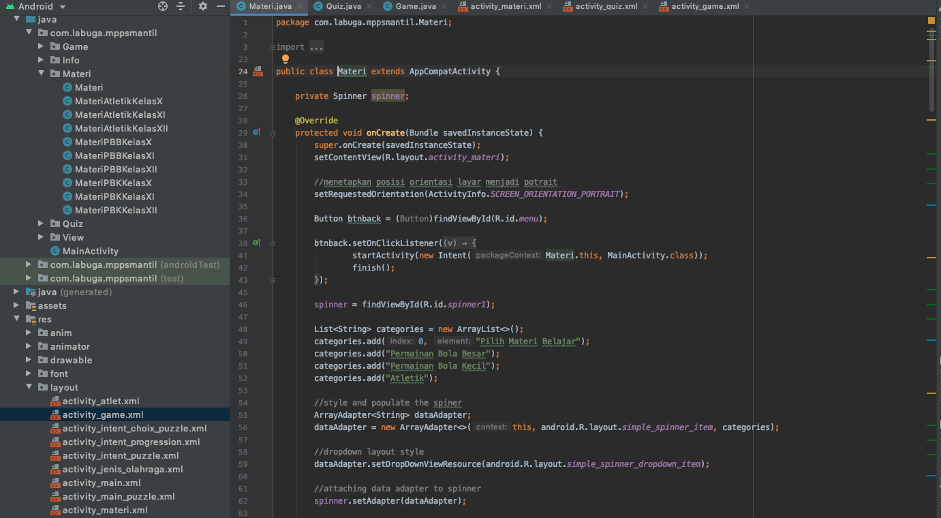

Gambar 4.2 Materi, quiz, dan game yang ditampilkan dalam format java dan xml
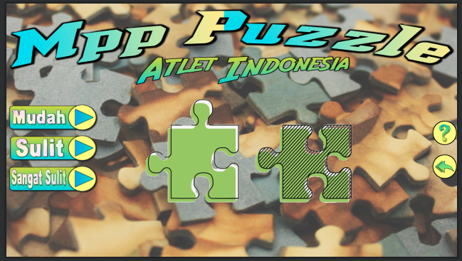

Gambar 4.3 Background yang ditampilkan dalam format JPG dan GIFT
- Pembuatan background, gambar, dan tombol
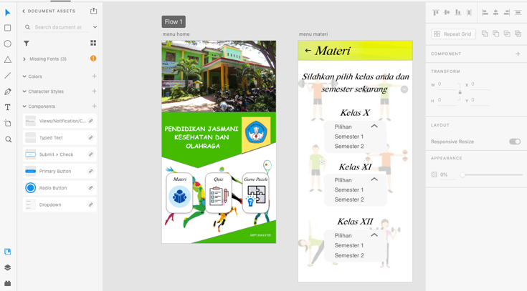
Background dan gambar yang disajikan dalam aplikasi dirancang sendiri oleh peneliti, sebagian background dan gambar dibuat dengan mengkombinasikan hasil dari unduhan dari berbagai sumber. Pembuatan dan pengkombinasian background dan gambar ini dilakukan dengan menggunakan aplikasi AdobeXD.

Gambar 4.4 Contoh desain background, gambar, dan tombol dalam aplikasi
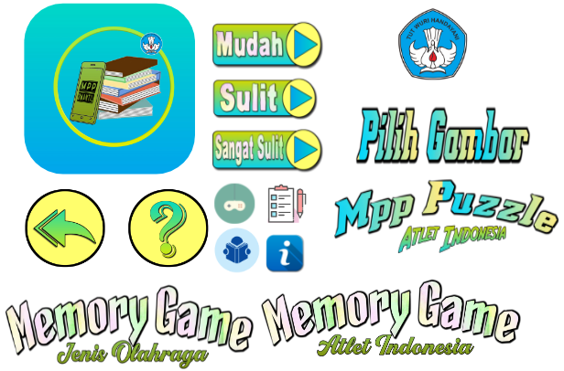

Gambar 4.5 Kumpulan tombol dan icon

- Penggunaan soundtrack aplikasi
Peneliti menggunakan soundtrack instrumental dalam aplikasi ini, agar dapat menarik perhatian pengguna dalam menggunakan aplikasi. Penggunaan soundtrack dan bunyi suara tombol dalam aplikasi yang didapat dari berbagai sumber.
4.1.4 Konstruksi Sistem
Aplikasi ini dibuat menggunakan hardware dengan spesifikasi harddisk 750GB, RAM 8GB, processor intel core i7, sistem operasi macOS Catalina, dan resolusi layer 1440 x 900dpi. Aplikasi ini diberi nama “MPP SMANTIL”. Seluruh komponen yang telah dipersiapkan pada tahap desain dirangkai menjadi satu dengan desain yang telah dirancang menggunakan software android studio. Materi, quiz, game, background, gambar, dan tombol yang akan dimuat dalam media dimasukkan ke dalam folder yang terdapat dalam android studio.
Semua materi, quiz, dan game dimasukkan ke dalam folder java. Background, gambar, dan tombol dimasukkan ke dalam folder res/drawable. Font yang digunakan yaitu bubblegum sans, happy time, absolute empire, acalling, balck lives, friz quadrata std bold italic, mrs eaves. Aplikasi ini dimuat dalam format file APK (.apk) dan siap untuk diinstal pada smartphone dengan sistem operasi android sesuai dengan spesifikasi yang telah ditentukan. Tampilan program android studio bisa dilihat pada gambar dibawah ini :
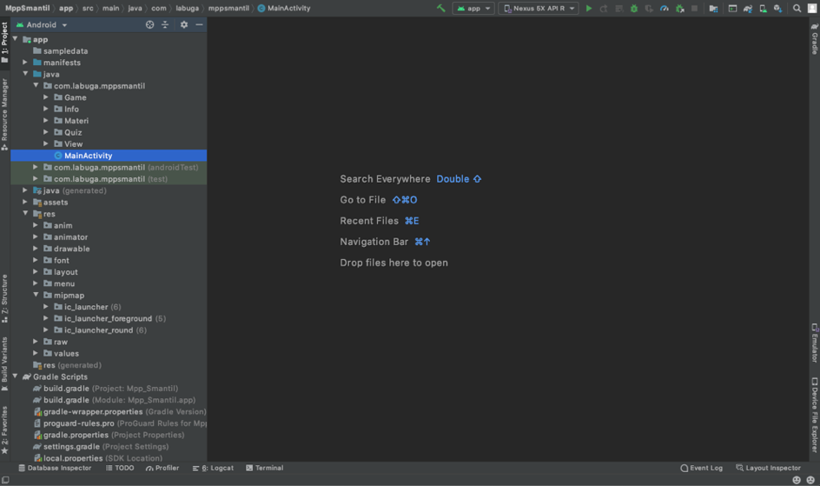

Gambar 4.6 Layar kerja android studio
Pada tahap pembuatan aplikasi terdapat 2 kegiatan yaitu, pembuatan UI (User Interface) dan pengujian sistem.
4.1.5 Pembuatan User Interface (UI)
Dalam proses pembuatan User Interface (UI) pada aplikasi ini dilakukan dengan menggunakan AdobeXD. Pada lembar kerja AdobeXD terbagi menjadi dua pandangan yaitu, desain dan prototipe. Dalam tampilan desain perancang dapat menggunakan sejumlah sarana dan fitur untuk membuat setiap desain layout. Pada tampilan kedua di AdobeXD yaitu berupa tampilan prototype yang memmungkinkan pengguna dapat menghubungkan antara perhalaman dan dapat menentukan hubungan antara mereka melalui interaksi
- Desain Tampilan Splash Screen
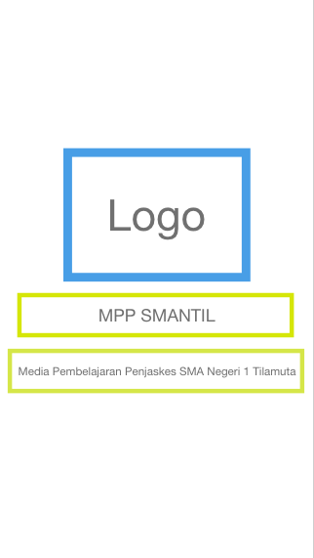
Desain tampilan awal aplikasi “Mpp Smantil” dapat dilihat pada gambar dibawah ini :

Gambar 4.7 Desain tampilan halaman awal saat membuka aplikasi
Pada desain tampilan awal saat membuka aplikasi atau pada desain tampilan splash screen terdapat logo tut wuri handayani, singkatan nama aplikasi dan kepanjangan nama aplikasi.
- Desain Tampilan Menu Utama
Desain tampilan menu utama aplikasi “Mpp Smantil” dapat dilihat pada gambar dibawah ini :

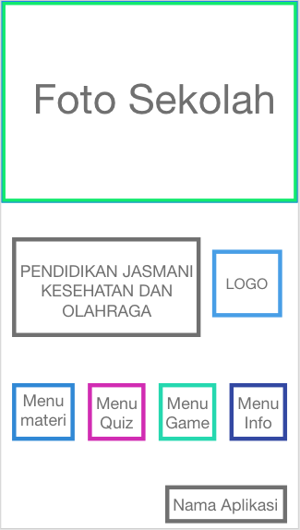

Gambar 4.8 Tampilan halaman menu utama
Pada desain tampilan halaman menu utama terdapat foto sekolah, tulisan mata pelajaran penjaskes, logo tut wuri handayani, menu materi, menu quiz, menu game, menu info, dan nama aplikasi.
- Desain Tampilan Menu Materi
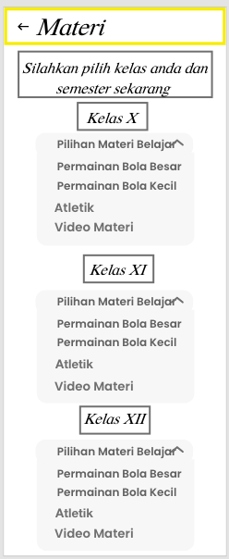
Desain tampilan menu materi aplikasi “Mpp Smantil” dapat dilihat pada gambar dibawah ini :

Gambar 4.9 Desain tampilan halaman menu materi
Pada desain tampilan halaman menu materi terdapat tombol kembali, pemilihan materi belajar dan video materi sesuai dengan kelas masing-masing.
- Desain Tampilan Menu Materi Pembelajaran
Desain tampilan menu materi pembelajaran aplikasi “Mpp Smantil” dapat dilihat pada gambar dibawah ini :

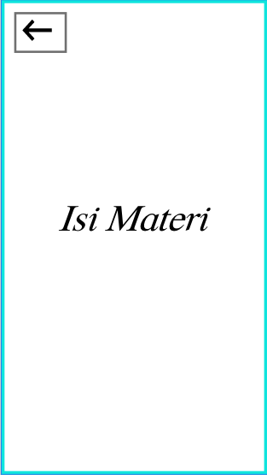

Gambar 4.10 Desain tampilan halaman menu materi pembelajaran
Pada desain tampilan halaman menu materi terdapat arah panah atau tombol kembali dan isi dari materi belajar.
- Desain Tampilan Menu Quiz
Desain tampilan menu quiz aplikasi “Mpp Smantil” dapat dilihat pada gambar dibawah ini :
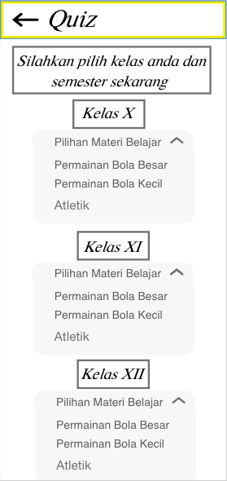

Gambar 4.11 Desain tampilan halaman menu quiz
Pada desain tampilan halaman menu quiz terdapat arah panah atau tombol kembali, dan pemilihan materi quiz sesuai dengan kelas masing-masing yaitu, quiz permainan bola besar, quiz permainan bola kecil, dan quiz atletik.
- Desain Tampilan Menu Mulai Quiz
Desain tampilan menu mulai quiz aplikasi “Mpp Smantil” dapat dilihat pada gambar dibawah ini :
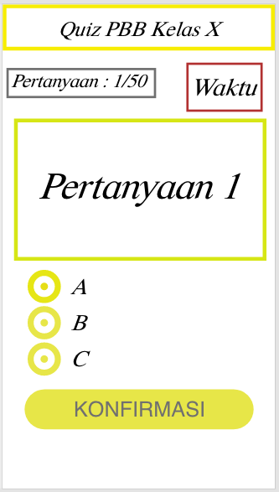

Gambar 4.12 Desain tampilan halaman menu mulai quiz
Pada desain tampilan halaman menu mulai quiz terdapat jumlah pertanyaan, waktu untuk menyelesaikan setiap pertanyaan, tampilan pertanyaan, tampilan jawaban, dan tombol untuk konfirmasi jawaban atau pindah ke pertanyaan selanjutnya.
- Desain Tampilan Menu Skor Quiz
Desain Tampilan menu skor quiz aplikasi “Mpp Smantil” dapat dilihat pada gambar dibawah ini :
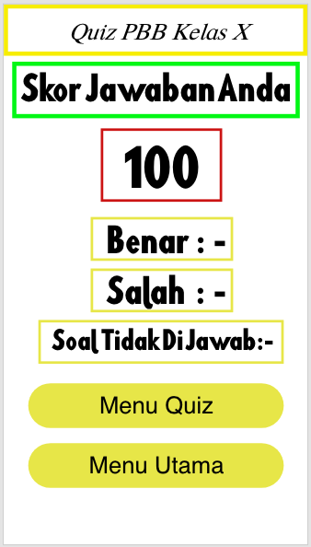

Gambar 4.13 Desain tampilan halaman menu skor quiz
Pada desain tampilan halaman menu skor quiz terdapat nilai hasil dari menjawab semua soal quiz dan 3 penyataan hasil dari menjawab semua quiz. Dan juga terdapat 2 tombol yaitu, tombol menu quiz dan tombol menu utama.
- Desain Tampilan Menu Game
Desain tampilan menu game aplikasi “Mpp Smantil” dapat dilihat pada gambar dibawah ini :
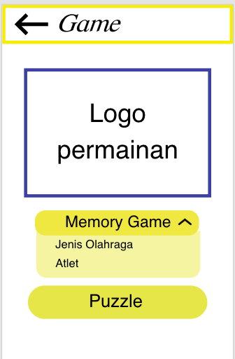

Gambar 4.14 Desain tampilan halaman menu game
Pada desain tampilan halaman menu game terdapat arah panah atau tpmbol kembali dan 2 tombol yaitu, tombol menu memory game dan tombol menu puzzle. Pada tombol menu memory game terdapat 2 pilihan tombol yaitu, tombol jenis olahraga dan tombol atletik.
- Desain Tampilan Menu Memory Game
Desain tampilan menu memory game aplikasi “Mpp Smantil” dapat dilihat pada gambar dibawah ini :
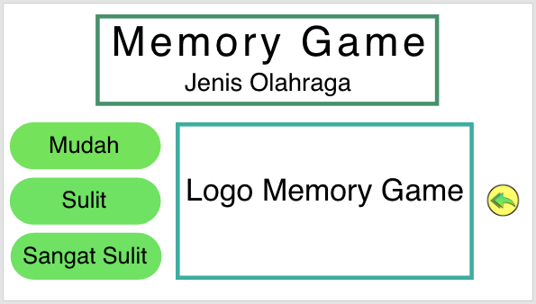

Gambar 4.15 Desain tampilan halaman menu memory game
Pada desain tampilan halaman menu memory game terdapat anam memory game, logo memory game, dan 4 tombol yaitu, tombol mudah, tombol sulit, tombol sangat sulit, dan tombol Kembali.
- Desain Tampilan Menu Mulai Memory Game
Desain tampilan menu mulai memory game aplikasi “Mpp Smantil” dapat dilihat pada gambar dibawah ini :
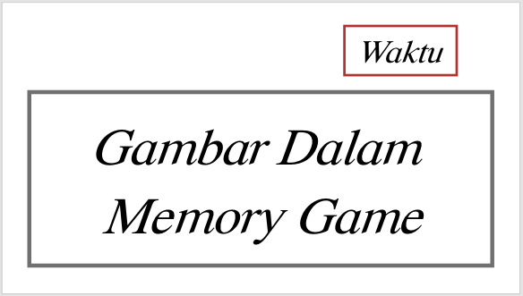

Gambar 4.16 Desain tampilan halaman menu mulai memory game
Pada desain tampilan halaman menu mulai memory game terdapat waktu penyelesaian dan beberapa gambar yang sama yang harus disamakan satu sama lain sebelum waktu habis.
- DesainTampilan Menu Skor Memory Game
Desain tampilan menu skor memory game pada aplikasi “Mpp Smantil” dapat dilihat pada gambar dibawah ini :

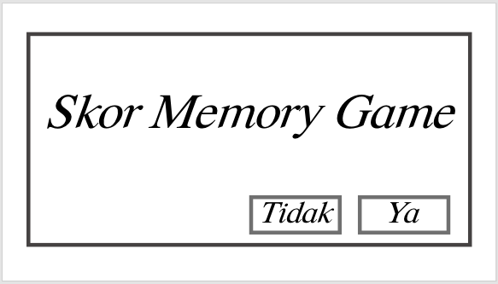

Gambar 4.17 Desain tampilan halaman menu skor memory game
Pada desain tampilan halaman menu skor memory game terdapat nilai skor akhir penyelesaian memory game. Terdapat juga 2 tombol yaitu, tombol tidak dan tombol ya. Dimana user jika ingin bermain Kembali maka pilih tombol ya. Dan jika user memilih untuk mengakhiri permainan maka user dapat memilih tombol tidak.
- Desain Tampilan Menu Puzzle
Desain tampilan menu puzzle pada aplikasi “Mpp Smantil” dapat dilihat pada gambar dibawah ini :
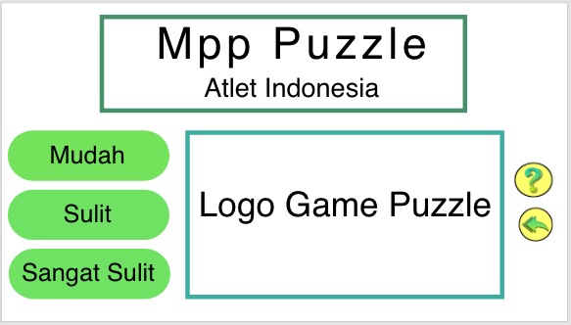

Gambar 4.18 Desain tampilan halaman menu puzzle
Pada desain tampilan halaman menu puzzle terdapat nama mpp puzzle dan 5 tombol yaitu, tombol mudah, tombol sulit, tombol sangat sulit, tombol info, dan tombol Kembali.
- Desain Tampilan Menu Pilih Gambar Puzzle
Desain tampilan menu pilih gambar puzzle pada aplikasi “Mpp Smantil” dapat dilihat pada gambar dibawah ini :
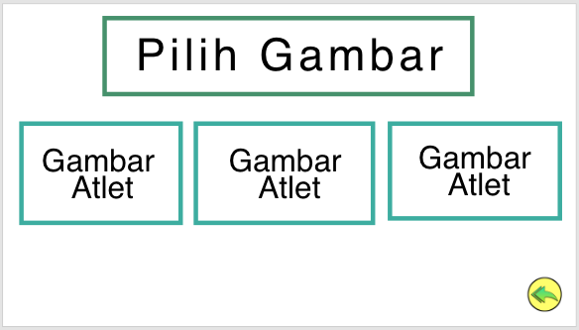

Gambar 4.19 Desain tampilan halaman menu pilih gambar puzzle
Pada tampilan halaman menu pilih gambar puzzle terdapat beberapa gambar atlet Indonesia yang pernah mengharumkan nama Indonesia di ajang SEA GAMES maupun di tournament olahraga Internasional. Dan juga terdapat gambar arah panah atau tombol kembali.

- Desain Tampilan Menu Mulai Game Puzzle
Desain tampilan menu mulai game puzzle pada aplikasi “Mpp Smantil” dapat dilihat pada gambar dibawah ini :
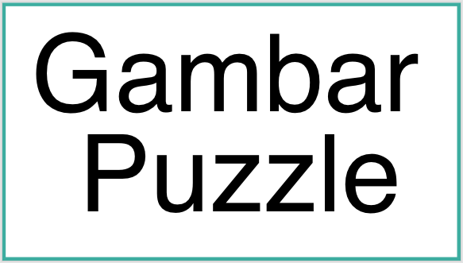

Gambar 4.20 Desain tampilan halaman menu mulai game puzzle
Pada desain tampilan halaman menu mulai game puzzle terdapat beberapa keping gambar yang harus disatukan kembali. Setiap tantangan permainan memiliki beberapa kepingan gambar yang berbeda-beda.
- Desain Tampilan Menu Skor Game Puzzle
Desain tampilan menu skor game puzzle pada aplikasi “Mpp Smantil” dapat dilihat pada gambar dibawah ini :
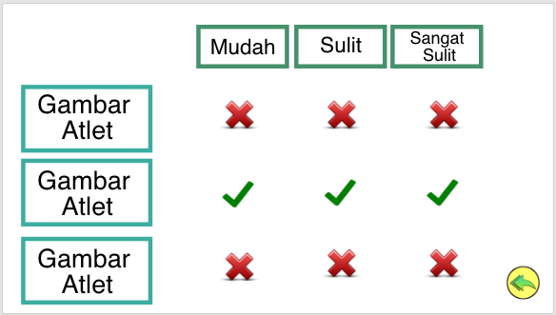

Gambar 4.21 Desain tampilan halaman menu skor game puzzle
Pada desain tampilan halaman menu skor game puzzle terdapat gambar atlet Indonesia, tanda centang, tanda silang dan juga gambar arah panah atau tombol kembali.

- Desain Tampilan Menu Info
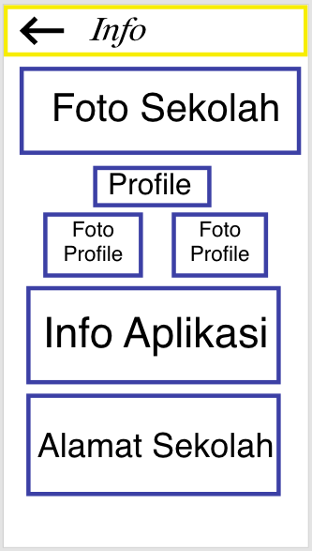
Desain tampilan menu info pada aplikasi “Mpp Smantil” dapat dilihat pada gambar dibawah ini :

Gambar 4.22 Desain tampilan halaman menu info
Pada desain tampilan halaman menu info terdapat gambar arah panah atau tombol kembali, foto sekolah, foto profile, info aplikasi dan alamat sekolah.
- Desain Tampilan Menu Profile
Desain tampilan menu profile pada aplikasi “Mpp Smantil” dapat dilihat pada gambar dibawah ini :
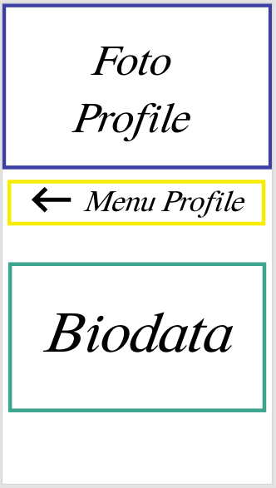

Gambar 4.23 Desain tampilan halaman menu profile
Pada desain tampilan halaman menu profile terdapat foto profile, gambar arah panah atau tombol kembali, dan biodata diri.
4.1.6 Pengujian Sistem
Penelitian ini menggunakan 2 metode pengujian sistem yaitu metode pengujian Black Box dan metode pengujian User Acceptance Testing.
Pengujian Black Box
Pengujian Black Box merupakan pengujian yang dilakukan dengan cara mengamati hasil eksekusi suatu aplikasi melalui data uji dan juga memeriksa fungsional dari aplikasi tersebut.
Tabel 4.1 Hasil Pengujian Black Box
NO | PENGUJIAN | TUJUAN | FUNGSI | HASIL | KET
1. | Membuka aplikasi | Mengetahui apakah aplikasi dapat berjalan dengan baik tanpa error | Mencoba untuk membuka aplikasi | Aplikasi berjalan dengan baik, menampilkan splash screen dan menuju halamana menu utama | OK
2. | Membuka menu materi | Untuk melihat menu pilihan materi pembelajaran sesuai dengan kelas masing-masing | Menekan tombol menu materi | Mendapatkan menu pilihan materi sesuai dengan kelas masing-masing. | OK
3. | Membuka salah satu menu pilihan materi pembelajaran | Untuk melihat isi dari materi pembelajaran | Menekan tombol pilihan menu pembelajaran | Mendapatkan materi pembelajaran sesuai | OK

NO | PENGUJIAN | TUJUAN | FUNGSI | HASIL | KET
 |  |  |  | Dengan pilihan materi belajar
4. | Membuka Menu Quiz | Untuk melihat menu pilihan quiz sesuai dengan kelas masing-masing. | Menekan tombol menu quiz. | Mendapatkan menu pilihan quiz sesuai dengan kelas masing-masing. | OK
5. | Membuka salah satu menu pilihan materi quiz. | Untuk menjawab soal dari quiz. | Menekan tombol salah satu pilihan jawaban yang benar. | Mendapatkan nilai skor dari hasil menjawab quiz. | OK
6. | Membuka menu game | Untuk melihat menu pilihan game. | Menekan tombol menu game. | Mendapatkan menu pilihan game yang ingin dimainkan. | OK
7. | Membuka salah satu menu pilihan memory game | Untuk melihat isi menu pilihan memory game | Menekan salah satu tombol menu tingkatan level dari level mudah, sulit, dan sangat sulit. | Mendapatkan hasil menu pilihan tingkatan level yang akan dimainkan. | OK

NO | PENGUJIAN | TUJUAN | FUNGSI | HASIL | KET
8. | Membuka salah satu tingkatan level pada menu memory game | Untuk memainkan permainan memory game. | Memainkan memory game dengan mencocokkan gambar yang ada pada memory game. | Mendapatkan nilai skor dari hasil mencocokkan gambar pada memory game. | OK
9. | Membuka menu puzzle | Untuk melihat isi dari menu puzzle. | Menekan tombol menu puzzle kemudian memilih tingkatan level permainan dari level mudah, sulit, dan sangat sulit. | Mendapatkan hasil dari game puzzle yang di mainkan. | OK
10. | Membuka salah satu level permainan pada menu puzzle | Untuk memainkan permainan puzzle | Memainkan game dengan Menyusun beberapa keeping gambar yang terpisah-pisah. | Mendapatkan susunan gambar yang utuh. | OK
11. | Membuka menu info | Untuk melihat isi dari menu info. | Menekan tombol menu info. | Mendapatkan hasil dari menu info. | OK

NO | PENGUJIAN | TUJUAN | FUNGSI | HASIL | KET
12. | Membuka menu profile. | Untuk melihat isi dari menu profile. | Menekan gambar profile pada menu info. | Mendapatkan hasil biodata dari menu profile. | OK

Pengujian User Acceptance testing (UAT)
Pengujian UAT merupakan suatu proses pengujian yang dilakukan oleh pengguna untuk menghasilkan suatu dokumen yang akan dijadikan bukti bahwa sistem yang telah dikembangkan apakah sudah dapat diterima atau tidak oleh pengguna. Apabila dari hasil pengujian sudah bisa dianggap memenuhi syarat kebutuhan pengguna maka aplikasi tersebut dapat diterapkan. Pengujian UAT dilakukan dengan mengajukan beberapa pertanyaan terhadap siswa dan guru yang bertindak sebagai pengguna, pengujian ini melibatkan 30 siswa ditempat penelitian. Hasil dari UAT dinilai dari 5 kagetori, seperti terlihat pada tabel dibawah ini :

Tabel 4.2 Format opsi jawaban dan bobot pada pengujian UAT
KODE | JAWABAN | BOBOT
A | Sangat : Mudah/Bagus/Sesuai/Jelas | 5
B | Mudah/Bagus/Sesuai/Jelas | 4
C | Ragu-ragu | 3
D | Cukup : Sulit/Bagus/Sesuai/Jelas | 2
E | Sangat : Sulit/Jelek/ Tidak Sesuai/Tidak Jelas | 1

Adapun rincian pertanyaan yang diajukan pada pengujian UAT dalam penelitian ini dapat dilihat pada tabel dibawah ini :

Tabel 4.3 Format kuisioner pengujian UAT
KODE | PERTANYAAN | A | B | C | D | E
P1 | Apakah aplikasi media pembelajaran ini menarik ? | ? | ? | ? | ? | ?
P2 | Apakah menu aplikasi media pembelajaran ini mudah dipahami ? | ? | ? | ? | ? | ?
P3 | Apakah penggunaan tulisan mudah dibaca ? | ? | ? | ? | ? | ?
P4 | Apakah materi di aplikasi media pembeljaran ini mudah dipahami ? | ? | ? | ? | ? | ?
P5 | Apakah aplikasi media pembelajaran ini bisa dijadikan alat bantu ajar ? | ? | ? | ? | ? | ?
P6 | Apakah dengan adanya aplikasi media pembelajaran ini dapat membantu siswa dalam mengakses materi belajar ? | ? | ? | ? | ? | ?
P7 | Apakah pada menu quiz ini dapat membantu mengukur pemahaman materi ? | ? | ? | ? | ? | ?
P8 | Apakah permainan memory game pada aplikasi media pembeljaran ini dapat memberi tantangan tersendiri untuk pengguna ? | ? | ? | ? | ? | ?
P9 | Apakah permainan puzzle pada aplikasi media pembelajaran ini dapat memberi tantangan tersendiri untuk pengguna ? | ? | ? | ? | ? | ?
P10 | Apakah aplikasi media pembelajaran ini sudah cukup baik ? | ? | ? | ? | ? | ?
P11 | Apakah aplikasi media pembelajaran ini bisa di install di HP pengguna ? | ? | ? | ? | ? | ?

Pengujian UAT dalam penelitian ini dilakukan dengan membagikan kuisioner pertanyaan kepada pengguna/user. Adapun jumlah orang yang memberi tanggapan atas pertanyaan sebanyak 30 orang dengan jumlah pertanyaan kuisiner sebanyak 11 pertanyaan.

Tabel 4.4 Format jawaban kuisioner pada pengujian UAT
KODE | JAWABAN |  |  |  |  | PERSENTASI(%)
KODE | A | B | C | D | E | A | B | C | D | E
P1 | 24 | 6 | 0 | 0 | 0 | 80 | 20 | 0 | 0 | 0
P2 | 27 | 3 | 0 | 0 | 0 | 90 | 10 | 0 | 0 | 0
P3 | 28 | 2 | 0 | 0 | 0 | 93 | 7 | 0 | 0 | 0
P4 | 29 | 1 | 0 | 0 | 0 | 97 | 3 | 0 | 0 | 0
P5 | 27 | 3 | 0 | 0 | 0 | 90 | 10 | 0 | 0 | 0
P6 | 28 | 2 | 0 | 0 | 0 | 93 | 7 | 0 | 0 | 0
P7 | 25 | 5 | 0 | 0 | 0 | 83 | 17 | 0 | 0 | 0
P8 | 27 | 3 | 0 | 0 | 0 | 90 | 10 | 0 | 0 | 0
P9 | 27 | 2 | 1 | 0 | 0 | 90 | 7 | 3 | 0 | 0
P10 | 25 | 5 | 0 | 0 | 0 | 83 | 17 | 0 | 0 | 0
P11 | 30 | 0 | 0 | 0 | 0 | 100 | 0 | 0 | 0 | 0

Data yang didapat kemudian diolah dengan mengalikan setiap poin jawaban dengan bobot yang sudah ditentukan sesuai dengan tabel bobot nilai jawaban. Dari hasil perhitungan dengan mengalikan setiap jawaban bobot yang sudah ditentukan maka didapat hasil sebagai berikut :

Tabel 4.5 Format hasil pengujian UAT
KODE | NILAI (JUMLAH * BOBOT) |  |  |  |  | TTL | TTL/USER | % | SKOR AKHIR
KODE | A | B | C | D | E
P1 | 120 | 24 | 0 | 0 | 0 | 144 | 4,8 | 96 | 9,6
P2 | 135 | 12 | 0 | 0 | 0 | 147 | 4,9 | 98 | 9,8
P3 | 140 | 8 | 0 | 0 | 0 | 148 | 4,93 | 98,6 | 9,86
P4 | 145 | 8 | 0 | 0 | 0 | 149 | 4,97 | 99,4 | 9,94
P5 | 135 | 12 | 0 | 0 | 0 | 147 | 4,9 | 98 | 9,8
P6 | 140 | 8 | 0 | 0 | 0 | 148 | 4,93 | 98,6 | 9,86
P7 | 125 | 20 | 0 | 0 | 0 | 145 | 4,83 | 96,6 | 9,66
P8 | 135 | 12 | 0 | 0 | 0 | 147 | 4,9 | 98 | 9,8
P9 | 135 | 8 | 3 | 0 | 0 | 146 | 4,87 | 97,4 | 9,74
P10 | 125 | 20 | 0 | 0 | 0 | 145 | 4,83 | 96,6 | 9,66
P11 | 150 | 0 | 0 | 0 | 0 | 150 | 5 | 100 | 10

Nilai rata-rata skor akhir pengujian UAT yaitu jumlah % dibagi 10. Adapun rentang nilai yang digunakan yaitu :
- Nilai % >= 90% maka nilainya A
- Nilai 80 <= % <= 89 maka nilainya B
- Nilai 70 <= % <= 79 maka nilainya C
- Nilai 60 <= % <= 69 maka nilainya D
- Nilai 50 <= % <= 59 maka nilai E
Dari hasil pengujian UAT yang dilakukan dilihat dari hasil rata-rata yaitu dengan nilai rata-rata 9 dapat disimpulkan bahwa aplikasi Mpp Smantil ini menarik, mudah dipahami, mudah dibaca, dapat dijadikan sebagai alat bantu ajar, dapat membantu siswa dalam belajar materi penjaskes, bebas dari error dan perlu diimplementasikan
BAB V
PEMBAHASAN

5.1 Tampilan Desain Sistem
Dalam menerapkan aplikasi ini, dibutuhkan perangkat smartphone dengan spesifikasi CPU Dual-Core 1.3 GHz, versi android Jelly Bean, dan RAM 1GB. Aplikasi ini memiliki tampilan scane berupa langkah-langkah untuk menangani setiap proses sehingga mempermudah dalam proses pembuatan aplikasi ini. Setiap langkah-langkah memiliki fungsi tersendiri dan urutan dari Langkah satu ke langkah lainnya saling berkaitan satu sama lain. Berikut ini adalah tampilan desain aplikasi Game Edukasi Media Pembelajaran Penjaskes yang telah dibuat.
- Tampilan Splash Screen
Tampilan awal aplikasi “Mpp Smantil” dapat dilihat pada gambar dibawah ini:
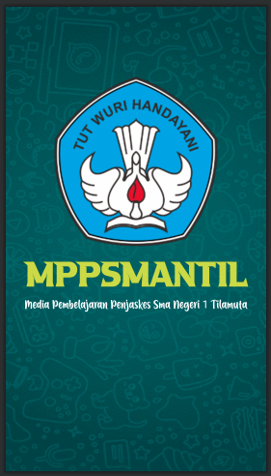

Gambar 5.1 Tampilan halaman awal saat membuka aplikasi
- Tampilan Menu Utama
Tampilan menu utama aplikasi “Mpp Smantil” dapat dilihat pada gambar dibawah ini :

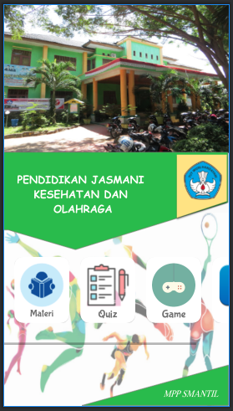

Gambar 5.2 Tampilan halaman menu utama

Pada tampilan halaman menu utama terdapat 4 tombol yaitu, tombol menu materi, tombol menu quiz, tombol menu game, tombol menu info. Bila tombol materi dipilih maka akan muncul tampilan pemilihan materi sesuai dengan kelas masing-masing. Tombol menu quiz akan memunculkan tampilan pemilihan quiz sesuai dengan kelas masing-masing. Tombol menu game akan memunculkan tampilan pemilihan game yang akan dimainkan. Tombol menu info akan memunculkan tampilan informasi tentang aplikasi dan profil pembuat aplikasi, dosen, serta guru pengampuh mata pelajaran penjaskes.
- Tampilan Menu Materi
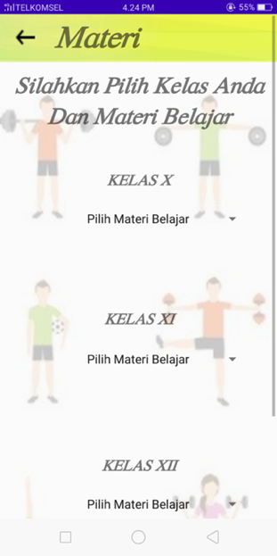
Tampilan menu materi aplikasi “Mpp Smantil” dapat dilihat pada gambar dibawah ini :

Gambar 5.3 Tampilan halaman menu materi
Pada tampilan halaman menu materi terdapat pemilihan materi belajar sesuai dengan kelas masing-masing yaitu, tombol materi permainan bola besar, tombol materi permainan bola kecil, tombol materi atletik dan tombol materi belajar. Setelah user memilih salah satu materi pembelajaran yang sesuai dengan kelas mereka maka nanti tampilan akan berpindah ke halaman menu materi yang dipilih.
- Tampilan Menu Materi Pembelajaran
Tampilan menu materi pembelajaran aplikasi “Mpp Smantil” dapat dilihat pada gambar dibawah ini :
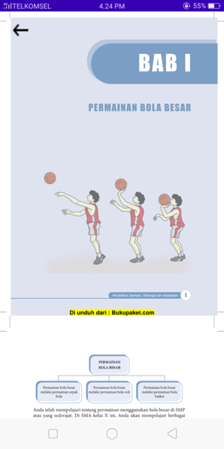

Gambar 5.4 Tampilan halaman menu materi pembelajaran
- Tampilan Menu Quiz
Tampilan menu quiz aplikasi “Mpp Smantil” dapat dilihat pada gambar dibawah ini :
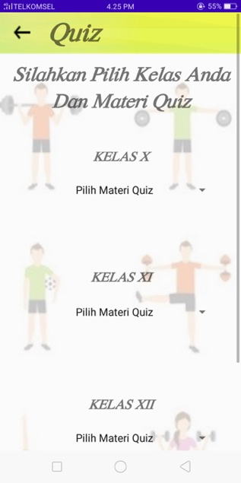

Gambar 5.5 Tampilan halaman menu quiz Pada tampilan halaman
menu quiz terdapat pemilihan materi quiz sesuai dengan kelas masing-masing yaitu, tombol materi quiz permainan bola besar, tombol materi quiz permainan bola kecil, dan tombol materi quiz atletik. Setelah user memilih salah satu materi quiz yang sesuai dengan kelas mereka maka nanti tampilan akan berpindah ke halaman menu mulai quiz yang dimana terdapat soal-soal yang berbentuk pilihan ganda.
- Tampilan Menu Mulai Quiz
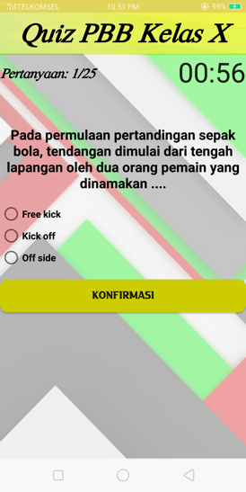
Tampilan menu mulai quiz aplikasi “Mpp Smantil” dapat dilihat pada gambar dibawah ini :

Gambar 5.6 Tampilan halaman menu mulai quiz
Pada tampilan halaman menu mulai quiz terdapat beberapa soal yang berbentuk pilihan ganda dan setiap soal memiliki durasi waktu untuk menjawab. Ketika waktu habis maka soal akan berpindah dengan sendirinya.
- Tampilan Menu Skor Quiz
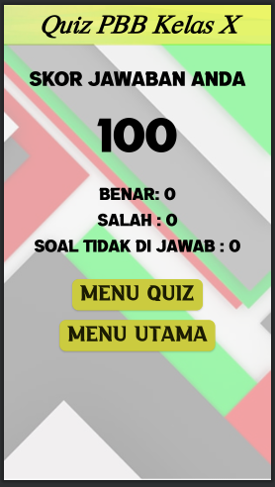
Tampilan menu skor quiz aplikasi “Mpp Smantil” dapat dilihat pada gambar dibawah ini :

Gambar 5.7 Tampilan halaman menu skor quiz
Pada tampilan halaman menu skor quiz terdapat 3 penilaian hasil dari menjawab semua quiz. Dan juga terdapat 2 tombol yaitu, tombol menu quiz dan tombol menu utama. Dimana ketika user memilih tombol menu quiz maka tampilan akan berpindanh ke halaman menu quiz. Begitu juga sebaliknya, ketika user memilih tombol menu utama maka tampilan akan berpindah ke halaman menu utama.
- Tampilan Menu Game
Tampilan menu game aplikasi “Mpp Smantil” dapat dilihat pada gambar dibawah ini :
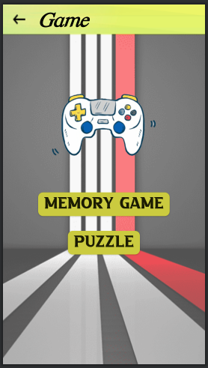

Gambar 5.8 Tampilan halaman menu game
Pada tampilan halaman menu game terdapat 2 tombol yaitu, tombol menu memory game dan tombol menu puzzle. Pada tombol menu memory game terdapat 2 pilihan tombol yaitu, tombol jenis olahraga dan atletik.
- Tampilan Menu Memory Game
Tampilan menu memory game aplikasi “Mpp Smantil” dapat dilihat pada gambar dibawah ini :
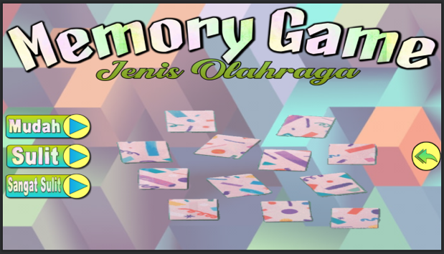

Gambar 5.9 Tampilan halaman menu memory game

Pada tampilan halaman menu memory game terdapat 4 tombol yaitu, tombol mudah, tombol sulit, tombol sangat sulit, dan tombol Kembali. Setiap tombol mudah, sulit, dan sangat sulit, memiliki tingkat permainan yang berbeda-beda. Tergantung user dalam memili tingkatan permainan.
- Tampilan Menu Mulai Memory Game
Tampilan menu mulai memory game aplikasi “Mpp Smantil” dapat dilihat pada gambar dibawah ini :
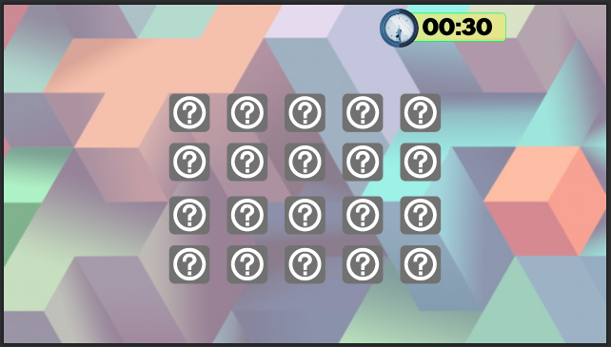

Gambar 5.10 Tampilan halaman menu mulai memory game
Pada tampilan halaman menu mulai memory game terdapat beberapa gambar yang sama yang harus disamakan satu sama lain sebelum waktu habis. Setiap tantangan memiliki gambar yang berbeda-beda dan memiliki waktu penyelesaian yang berbeda-beda pula.
- Tampilan Menu Skor Memory Game
Tampilan menu skor memory game pada aplikasi “Mpp Smantil” dapat dilihat pada gambar dibawah ini :
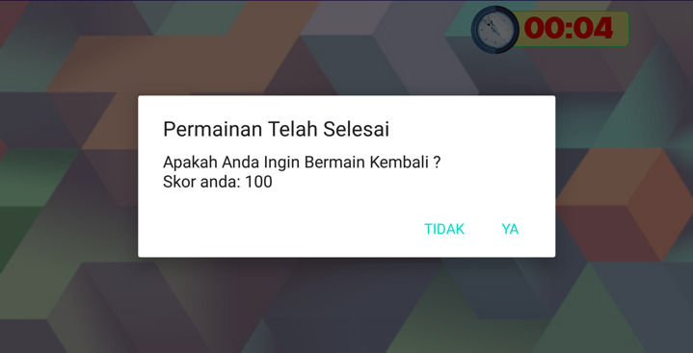

Gambar 5.11 Tampilan halaman menu skor memory game

Pada tampilan halaman menu skor memory game terdapat nilai skor akhir penyelesaian memory game. Nilai skor dihitung dengan berapa banyak gambar yang anda tebak sama sesudah atau sebelum waktu berakhir. Terdapat juga 2 tombol yaitu, tombol tidak dan tombol ya. Dimana user jika ingin bermain Kembali makan pilih tombol ya. Dan jika user memilih untuk mengakhiri permainan maka user dapat memilih tombol tidak.
- Tampilan Menu Puzzle
Tampilan menu puzzle pada aplikasi “Mpp Smantil” dapat dilihat pada gambar dibawah ini :
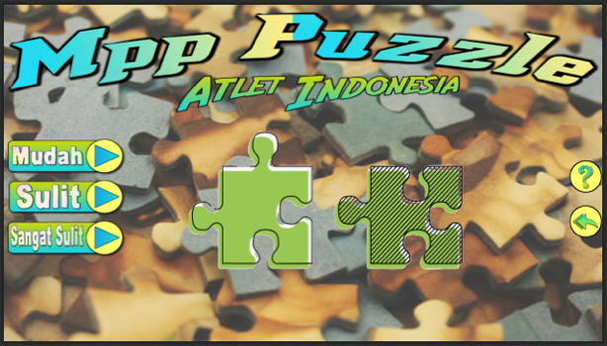

Gambar 5.12 Tampilan halaman menu puzzle
Pada tampilan halaman menu puzzle terdapat 5 tombol yaitu, tombol mudah, tombol sulit, tombol sangat sulit, tombol info, dan tombol Kembali. Setiap tombol mudah, sulit, dan sangat sulit, memiliki tingkat permainan yang berbeda-beda. Tergantung user dalam memilih tingkatan permainan. Pada menu tombol info terdapat informasi tentang hasil penyelesaian setiap tingkatan permainan
- Tampilan Menu Pilih Gambar Puzzle
Tampilan menu pilih gambar puzzle pada aplikasi “Mpp Smantil” dapat dilihat pada gambar dibawah ini :
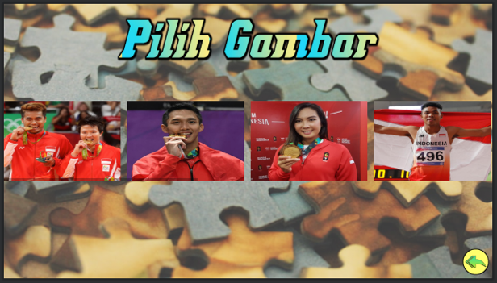

Gambar 5.13 Tampilan halaman menu pilih gambar puzzle
Pada tampilan halaman menu pilih gambar puzzle terdapat beberapa gambar atlet Indonesia yang pernah mengharumkan nama Indonesia di ajang SEA GAMES maupun di tournament olahraga Internasional. User dapat memilih gambar yang dia sukai untuk memulai permainan game puzzle. Terdapat juga tombol Kembali jika user ingin Kembali ke halaman awal.
- Tampilan Menu Mulai Game Puzzle
Tampilan menu mulai game puzzle pada aplikasi “Mpp Smantil” dapat dilihat pada gambar dibawah ini :
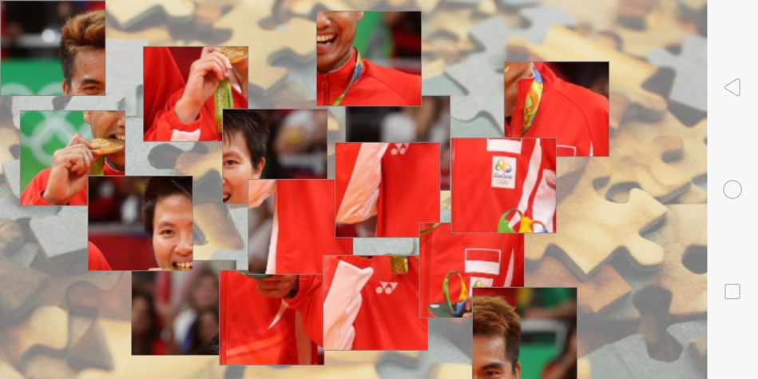

Gambar 5.14 Tampilan halaman menu mulai game puzzle
Pada tampilan halaman menu mulai game puzzle terdapat beberapa keping gambar yang harus disatukan kembali. Setiap tantangan permainan memiliki beberapa kepingan gambar yang berbeda-beda.
- Tampilan Menu Skor Game Puzzle
Tampilan menu skor game puzzle pada aplikasi “Mpp Smantil” dapat dilihat pada gambar dibawah ini :
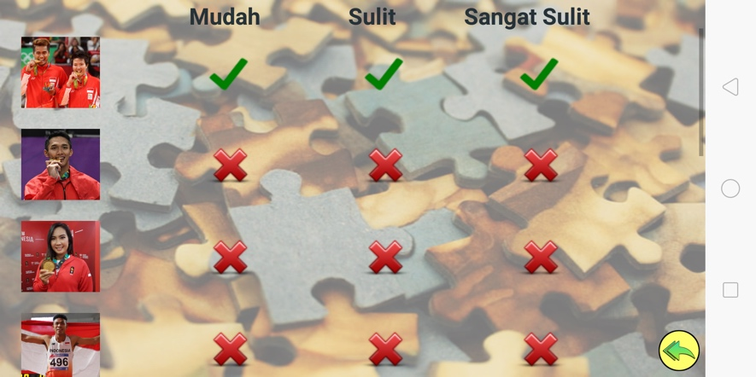

Gambar 5.15 Tampilan halaman menu skor game puzzle
Pada tampilan halaman menu skor game puzzle terdapat tanda centang dan silang. Dimana setiap gambar yang user selesaikan akan berubah tandanya menjadi centang yang sebelumnya tandanya sendiri berupa tanda silang. Dan juga terdapat satu tombol kembali ke menu puzzle.
- Tampilan Menu Info
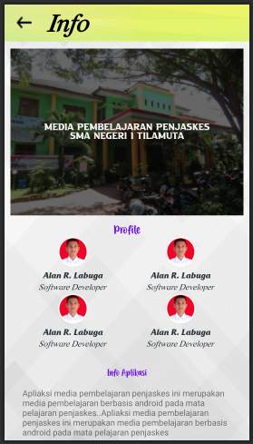
Tampilan menu info pada aplikasi “Mpp Smantil” dapat dilihat pada gambar dibawah ini :

Gambar 5.16 Tampilan halaman menu info
Pada halaman menu info terdapat menu profile, info aplikasi, dan alamat lengkap SMA Negeri 1 Tilamuta. Untuk menu profile sendiri terdiri dari foto pengembang aplikasi, foto dosen, dan foto guru pengampuh mata pelajaran penjaskes yang ada di SMA Negeri 1 Tilamuta.
- Tampilan Menu Profile
Tampilan menu profile pada aplikasi “Mpp Smantil” dapat dilihat pada gambar dibawah ini :

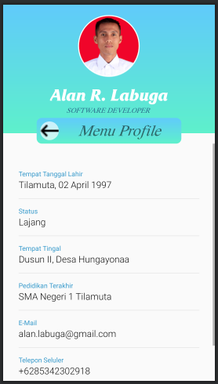

Gambar 5.17 Tampilan halaman menu profile
Pada tampilan halaman menu profile terdapat biodata diri yang berupa tempat tanggal lahir, status, tempat tinggal sekarang, pendidikan terakhir, alamat e-mail, nomor telepon, dan nama akun social media yang aktif. Terdapat juga satu tombol kembali ke halaman menu awal.

BAB VI
PENUTUP

6.1 Kesimpulan
Berdasarkan pembahasan dan hasil pengujian yang telah dilakukan sebelumnya. Maka dapat diambil kesimpulan bahwa penelitian ini telah tercapai yaitu :
- Perancangan aplikasi game edukasi media pembelajaran penjaskes ini telah menghasilkan suatu produk aplikasi smartphone yang dapat dijalankan pada platform android, yang mana aplikasi ini dapat digunakan oleh siswa untuk lebih memahami materi tentang mata pelajaran penjaskes. Aplikasi ini dapat dimainkan secara offline sehingga siswa dapat menggunakannya kapan saja dan dimana saja tanpa harus menggunakan koneksi internet.
- Respon siswa terhadap aplikasi game edukasi media pembelajaran penjaskes ini sangat baik sesuai dengan hasil uji responden yang dilakukan kepada 30 orang siswa SMA Negeri 1 Tilamuta yang mendapatkan nilai rata-rata skor yaitu 9 yang termasuk dalam kategori sangat baik atau nilai predikat A.
- Berdasarkan kelayakan aplikasi game edukasi media pembelajaran penjaskes ini, dinilai layak berdasarkan dari hasil pengujian black box yang telah dilakukan. Maka berdasarkan ketentuan tersebut dari segi kelayakan aplikasi, maka aplikasi ini sudah memenuhi syarat.

6.2 Saran
Berdasarkan penelitian yang dilaksanakan, maka saran-saran yang dapat diajukan sebagai berikut :
- Media pembelajaran berbasis android ini perlu diterapkan pada materi selain materi penjaskes, agar siswa lebih antusias dalam proses kegiatan belajar sehingga hasil belajar siswa bisa menjadi lebih baik.
- Aplikasi game edukasi media pembelajaran penjaskes ini perlu dikembangkan lebih lanjut pada tampilan 3 dimensi (3D) sehingga dapat membuat animasi bergerak dan video.
- Menambah data materi sehingga banyak pembahasan yang bisa dipelajari.
- menambah tingkatan level atau tantangan pada setiap permainan sehingga pemain dapat lebih tertarik dan lebih banyak mendapat pembelajaran.

DAFTAR PUSTAKA
[1] M. N. setiawan K. Azwar, Hamria, “Game Edukasi Pengenalan Teknologi Informasi Dan Komunikasi Berbasis Android,” 2020.
[2] R. D. Amelia, Jurusan kurikulum dan teknologi pendidikan fakultas ilmu pendidikan universitas negeri semarang 2016. 2016.
[3] Dwi Yuli Prasetiyo, “Pengaruh Game Kuis Berbasis Android Dalam Pembelajaran PPKN Terhadap Hasil Belajar Siswa Kelas VIII Di SMP N 11 Semarang,” pp. 12–21, 2017.
[4] D. A. Puspa Putri, “Edugame Operasi Hitung Matematika untuk Anak Sekolah Dasar (SD) Berbasis Android,” PROtek J. Ilm. Tek. Elektro, vol. 6, no. 2, pp. 85–89, 2019, doi: 10.33387/protk.v6i2.1233.
[5] C. Puspitasari, “Game Edukasi Android Untuk Belajar Membaca Tanpa Mengeja,” p. 140, 2015, [Online]. Available: lib.unnes.ac.id/23439/1/5302411006.pdf.
[6] K. Ahmad, “Pengembangan Media Pembelajaran Menggunakan Android Pada Mata Pelajaran Pemrograman Dasar Kelas X Di SMK NU UNGARAN,” 2019.
[7] Muhammad Sidqi Maulana, “Implementasi Game Untuk Meningkatkan Hasil Belajar Pada Materi Sumber Daya Alam Di SMP Negeri 2 Pekalongan,” 2017.
[8] Y. Amrizal and R. Kurniati, “Game Aritmatika Berbasis Android,” INOVTEK Polbeng - Seri Inform., vol. 1, no. 2, p. 100, 2016, doi: 10.35314/isi.v1i2.121.
[9] “Website Versi Android yang diakses melalui :” https://mainthebest.com/smartphones/tingkatan-versi-android/ (accessed Sep. 23, 2020).
[10] D. R. PUTRA, “Pengembangan Game Edukatif Berbasis Android Sebagai Media Pembelajaran Akuntansi Di Kelas XI IPS SMA Negeri 1 Imogiri Pada Materi Jurnal Penyesuaian Perusahan Jasa,” no. August, 2016.
[11] Y. A. Rahman, E. D. Wahyuni, and D. S. Pradana, “Rancang Bangun Prototype Sistem Informasi Manajemen Program Studi Informatika Menggunakan Pendekatan User Centered Design,” J. Repos., vol. 2, no. 4, p. 503, 2020, doi: 10.22219/repositor.v2i4.433.
[12] D. Rosdiani, “Model Pembelajaran Langsung dalam Pendidikan Jasmani dan Kesehatan,” J. Chem. Inf. Model., vol. 53, no. 9, pp. 1689–1699, 2016, doi: 10.1017/CBO9781107415324.004.
[13] dan S. Sudrajat, Wiradihardja, Pendidikan Jasmani, Olahraga, dan Kesehatan Untuk SMA/MA/SMK/MAK Kelas X, Revisi2017 ed. Indonesia, 2017.
[14] M. Destiningrum and Q. J. Adrian, “Sistem Informasi Penjadwalan Dokter Berbassis Web Dengan Menggunakan Framework Codeigniter (Studi Kasus: Rumah Sakit Yukum Medical Centre),” J. Teknoinfo, vol. 11, no. 2, p. 30, 2017, doi: 10.33365/jti.v11i2.24.
[15] Y. Wahyuningsih, “Pengembangan Aplikasi Test Online dengan Menggunakan Framework CodeIgniter di SMK Darul Ma’wa Plumpang pada Mata Pelajaran Jaringan Dasar Kelas X,” It-Edu, vol. 2, no. 02, pp. 36–46, 2017.
[16] R. Supriatna, “Implementasi Dan User Acceptnace Test ( UAT) Terhadap Aplikasi E-Learning,” J. Chem. Inf. Model., vol. 53, no. 9, pp. 1689–1699, 2018, doi: 10.1017/CBO9781107415324.004.

RIWAYAT HIDUP PENELITI


ALAN R. LABUGA

Lahir di Kecamatan Tilamuta, Kabupaten Boalemo, Provinsi Gorontalo, pada tanggal 02 April 1997. Beragama islam, anak pertama dari dua bersaudara dari pasangan Bapak Rahman Labuga dan Ibu Nelly Salawali.

RIWAYAT PENDIDIKAN

- Pendidikan terakhir Sekolah Dasar Negeri 09 Tilamuta, Kecamatan Tilamuta, Kabupaten Boalemo, Provinsi Gorontalo, pada tahun 2010.
- Pendidikan terakhir Sekolah Menengah Pertama Negeri 1 Tilamuta, Kecamatan Tilamuta, Kabupaten Boalemo, Provinsi Gorontalo, pada tahun 2013.
- Pendidikan terakhir Sekolah Menengah Atas Negeri 1 Tilamuta, Kecamatan Tilamuta, Kabupaten Boalemo, Provinsi Gorontalo, pada tahun 2016.
- Tahun 2017, mendaftar dan diterima menjadi Mahasiswa Program Sarjana Strata Satu (S1) Jurusan Teknik informatika di Fakultas Ilmu Komputer Universitas Ichsan Gorontalo.

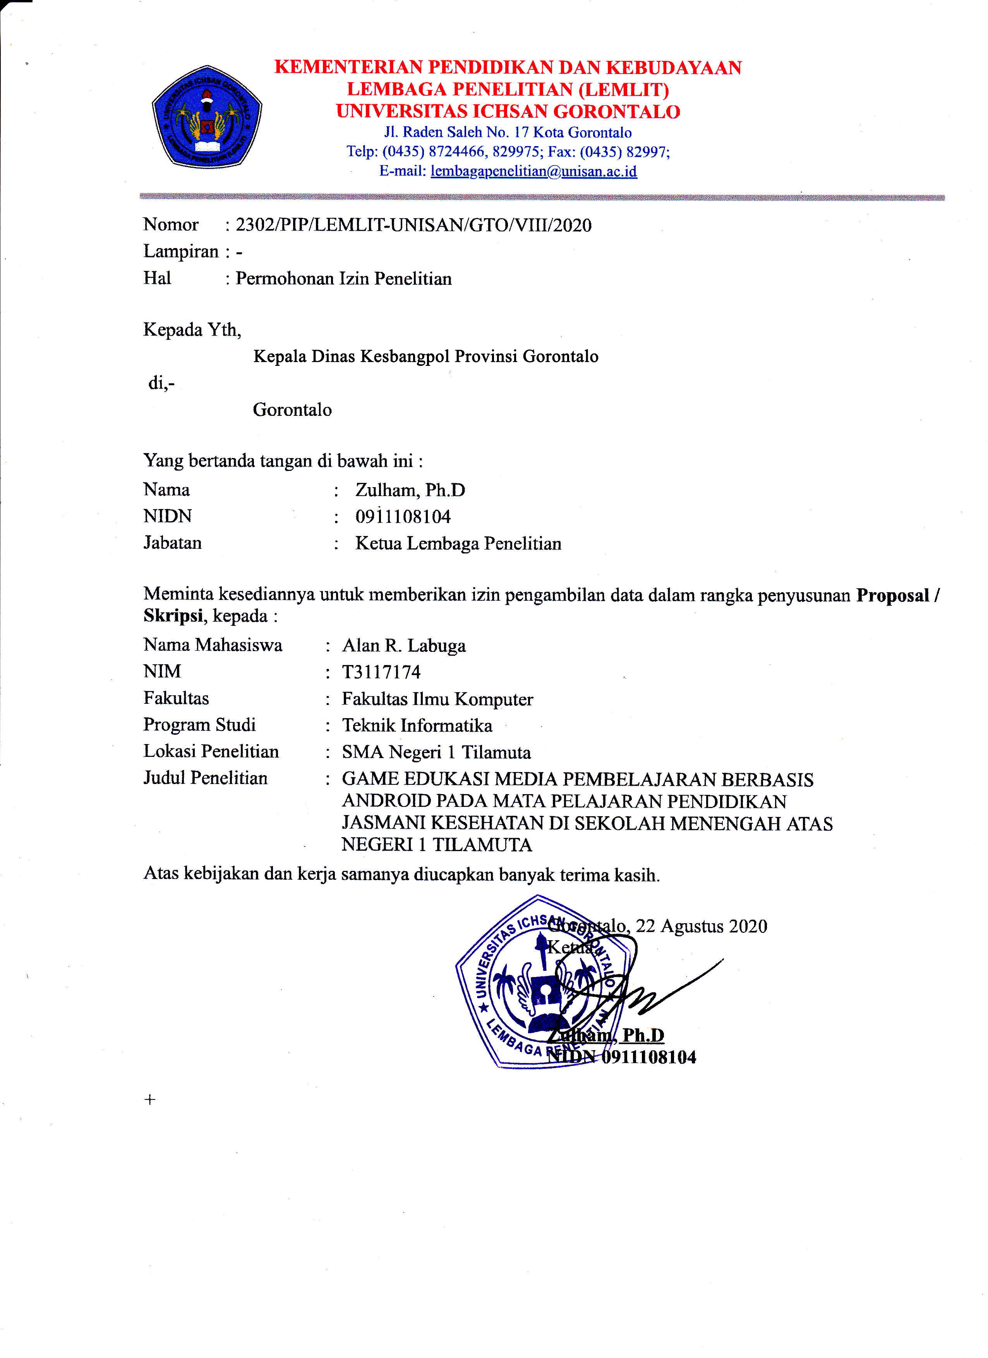
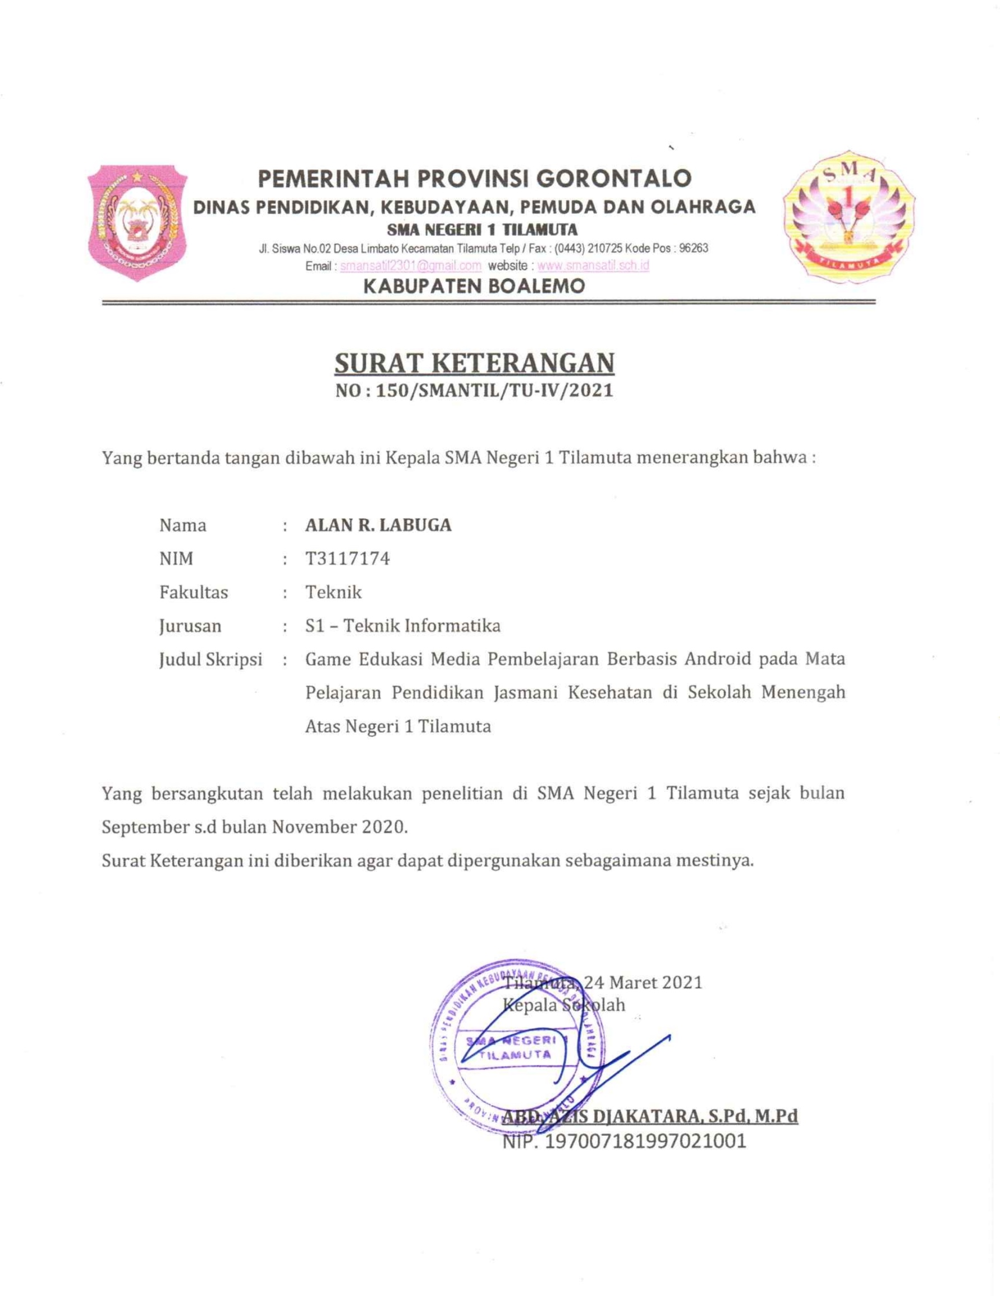

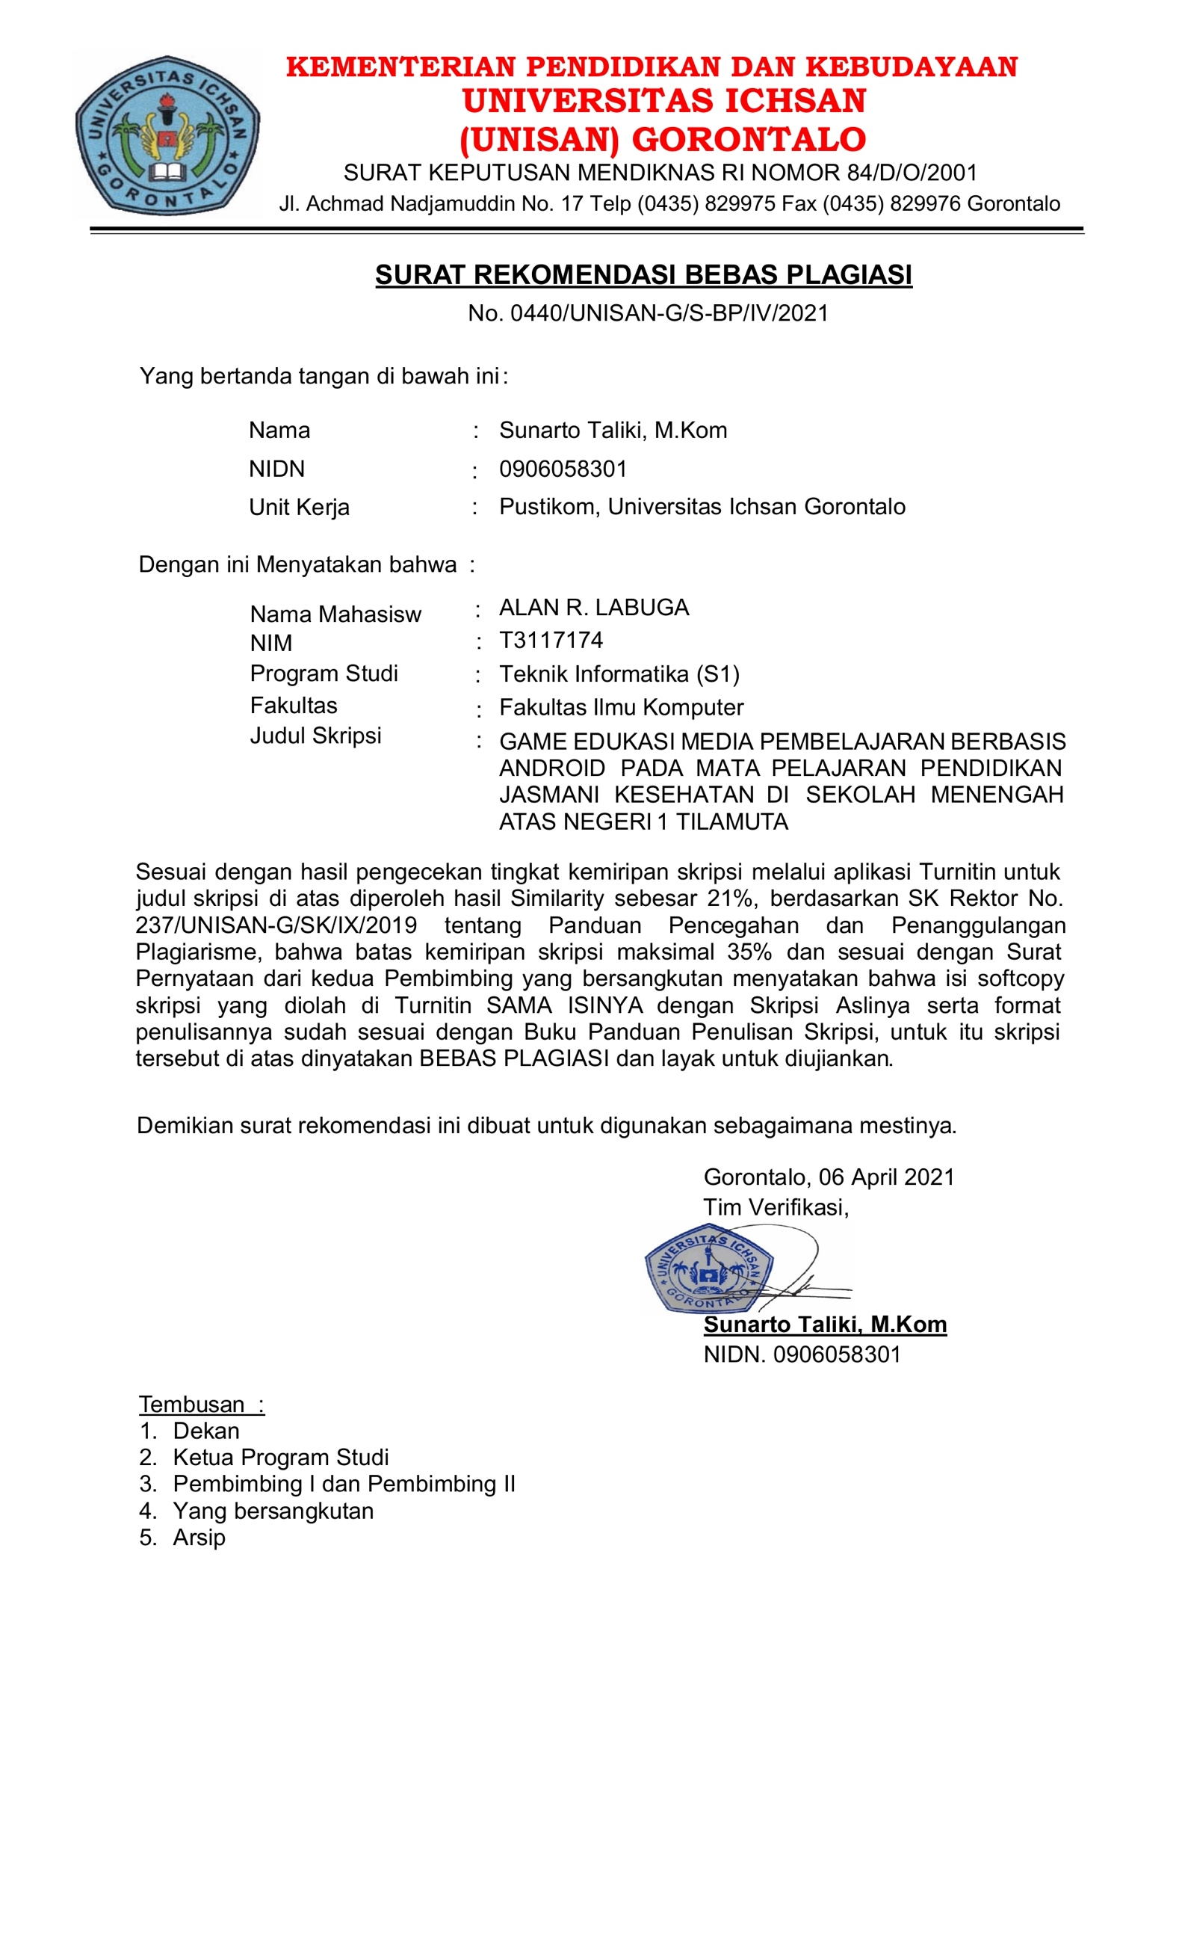

LAMPIRAN : LISTING PROGRAM

Tampilan Awal Aplikasi :
package com.labuga.mppsmantil.View;

import androidx.appcompat.app.AppCompatActivity;
import android.content.Intent;
import android.content.pm.ActivityInfo;
import android.media.MediaPlayer;
import android.os.Bundle;
import android.os.Handler;
import android.view.View;
import android.view.WindowManager;
import android.view.animation.Animation;
import android.view.animation.AnimationUtils;
import android.widget.ImageView;
import android.widget.TextView;
import com.labuga.mppsmantil.MainActivity;
import com.labuga.mppsmantil.R;

public class SplashActivity extends AppCompatActivity {

private static int SPLASH_SCREEN = 3000;
private View decorView;
//variabel
Animation topAnim, bottomAnim;
ImageView image;
TextView logo, slogan;
MediaPlayer audio;
@Override
protected void onCreate(Bundle savedInstanceState) {
super.onCreate(savedInstanceState);
getWindow().setFlags(WindowManager.LayoutParams.FLAG_FULLSCREEN,WindowManager.LayoutParams.FLAG_FULLSCREEN);
setContentView(R.layout.activity_splash);
//menetapkan posisi orientasi layar menjadi potrait setRequestedOrientation(ActivityInfo.SCREEN_ORIENTATION_PORTRAIT);
//Animation
topAnim = AnimationUtils.loadAnimation(this,R.anim.top_animation);
bottomAnim = AnimationUtils.loadAnimation(this,R.anim.bottom_animation);
//cara menambahkan audio
audio = MediaPlayer.create(this, R.raw.soundsplashactivyty);
audio.setLooping(true);
audio.setVolume(1,1);
audio.start();
//cara hidden navigation
decorView = getWindow().getDecorView();
decorView.setOnSystemUiVisibilityChangeListener(new View.OnSystemUiVisibilityChangeListener() {
@Override
public void onSystemUiVisibilityChange(int visibility) {
if (visibility == 0)
decorView.setSystemUiVisibility(hideSystemBars());
}
});
//hooks
image = findViewById(R.id.logo);
logo = findViewById(R.id.text);
slogan = findViewById(R.id.text2);
image.setAnimation(topAnim);
logo.setAnimation(bottomAnim);
slogan.setAnimation(bottomAnim);
new Handler().postDelayed(new Runnable() {
@Override
public void run() {
Intent intent = new Intent(SplashActivity.this, MainActivity.class);
startActivity(intent);
audio.stop();
finish();
}
},SPLASH_SCREEN);
}
@Override
public void onWindowFocusChanged(boolean hasFocus) {
super.onWindowFocusChanged(hasFocus);
if (hasFocus){
decorView.setSystemUiVisibility(hideSystemBars());
}
}

private int hideSystemBars(){
return View.SYSTEM_UI_FLAG_LAYOUT_STABLE
| View.SYSTEM_UI_FLAG_IMMERSIVE_STICKY
| View.SYSTEM_UI_FLAG_LAYOUT_FULLSCREEN
| View.SYSTEM_UI_FLAG_LAYOUT_HIDE_NAVIGATION
| View.SYSTEM_UI_FLAG_FULLSCREEN
| View.SYSTEM_UI_FLAG_HIDE_NAVIGATION;
}
}

Tampilan Menu Utama :
package com.labuga.mppsmantil;

import androidx.appcompat.app.AlertDialog;
import androidx.appcompat.app.AppCompatActivity;
import android.content.DialogInterface;
import android.content.Intent;
import android.content.pm.ActivityInfo;
import android.media.MediaPlayer;
import android.os.Bundle;
import android.os.Handler;
import android.view.View;
import android.widget.LinearLayout;
import android.widget.TextView;
import android.widget.Toast;
import com.labuga.mppsmantil.Game.Game;
import com.labuga.mppsmantil.Info.MenuInfo;
import com.labuga.mppsmantil.Materi.Materi;
import com.labuga.mppsmantil.Quiz.Quiz;

public class MainActivity extends AppCompatActivity {

private LinearLayout materi;
private LinearLayout quiz;
private LinearLayout game;
private LinearLayout info;
MediaPlayer audio;

@Override
protected void onCreate(Bundle savedInstanceState) {
super.onCreate(savedInstanceState);
setContentView(R.layout.activity_main);
//menetapkan posisi orientasi layar menjadi potrait
setRequestedOrientation(ActivityInfo.SCREEN_ORIENTATION_PORTRAIT);
//cara menambahkan audio
audio = MediaPlayer.create(this, R.raw.sound_menu_utama);
audio.setLooping(true);
audio.setVolume(1,1);
audio.start();
//cara pemanggilan id materi
materi = (LinearLayout) findViewById(R.id.materi);
//cara pemanggilan id quiz dalam bentuk tulisan
materi.setOnClickListener(new View.OnClickListener() {
@Override
public void onClick(View v) {
Toast.makeText(getApplicationContext(), "SELAMAT BELAJAR", Toast.LENGTH_SHORT).show();
//Cara pemanggilan Intent atau pindah halaman
Intent materi = new Intent(MainActivity.this, Materi.class);
startActivity(materi);
finish();
//audio berhenti setiap masuk class baru
audio.stop();
}
});
//cara pemanggilan id quiz
quiz = (LinearLayout) findViewById(R.id.quiz);
//cara pemanggilan id quiz dalam bentuk tulisan
quiz.setOnClickListener(new View.OnClickListener() {
@Override
public void onClick(View v) {
Toast.makeText(getApplicationContext(), "FOKUS YA", Toast.LENGTH_SHORT).show();
//Cara pemanggilan Intent atau pindah halaman
Intent quiz = new Intent(MainActivity.this, Quiz.class);
startActivity(quiz);
finish();
//audio berhenti setiap masuk class baru
audio.stop();
}
});

//cara pemanggilan id game
game = (LinearLayout) findViewById(R.id.game);
//cara pemanggilan id game dalam bentuk tulisan
game.setOnClickListener(new View.OnClickListener() {
@Override
public void onClick(View v) {
Toast.makeText(getApplicationContext(), "SELAMAT BERMAIN GAME", Toast.LENGTH_SHORT).show();
//Cara pemanggilan Intent atau pindah halaman
Intent game = new Intent(MainActivity.this, Game.class);
startActivity(game);
finish();
//audio berhenti setiap masuk class baru
audio.stop();
}
});
//cara pemanggilan id info
info = (LinearLayout) findViewById(R.id.info);
//cara pemanggilan id info dalam bentuk tulisan
info.setOnClickListener(new View.OnClickListener() {
@Override
public void onClick(View v) {
Toast.makeText(getApplicationContext(), "TENTANG", Toast.LENGTH_SHORT).show();
//Cara pemanggilan Intent atau pindah halaman
Intent info = new Intent(MainActivity.this, MenuInfo.class);
startActivity(info);
finish();

//audio berhenti setiap masuk class baru
audio.stop();
}
});
}
@Override
public void onBackPressed() {
exit();
}
private void exit() {
AlertDialog.Builder builder = new AlertDialog.Builder(this);
builder.setMessage("Apakah anda yakin ingin keluar dari aplikasi ini ?")
.setCancelable(false).setPositiveButton("Yes", new DialogInterface.OnClickListener() {
@Override
public void onClick(DialogInterface dialog, int id) {
//audio berhenti setiap masuk class baru
audio.stop();
finish();
moveTaskToBack(true);
System.exit(0);
}
}).setNegativeButton("No", new DialogInterface.OnClickListener() {
@Override
public void onClick(DialogInterface dialog, int id) {
dialog.cancel();
}
}).show();
}
}

